Szkoła Podstawowa w Iłowie – Szlak Trzech Świąt Rzeczypospolitej – udział w obchodach świąt państwowych:
Święto Niepodległości 2017 roku.
Święto Niepodległości 11 Listopada 2017 roku uczciliśmy okolicznościową akademią podczas przez uczniów klasy VIb odegrali przedstawienie odzwierciedlające losy naszej ojczyzny poczynając od zaborów, poprzez trudną drogę powstań narodowych, aż do momentu odzyskania niepodległości. Potem miał miejsce występ wokalno-instrumentalny naszego chóru oraz wspólny śpiew pieśni patriotycznych. Oczywiście sala została przyozdobiona flagami narodowymi, które wykonali uczniowie naszej szkoły pod kierunkiem nauczycieli plastyki i techniki. Następnie przedstawiciele społeczności szkolnej udali się pod pomnik Marszałka i złożyli kwiaty. Społeczność szkolna włączyła się także w obchody Święta Niepodległości zorganizowane przez samorząd lokalny wystawiając wartę honorową przy pomniku Józefa Piłsudskiego oraz składając wieniec. Nasi uczniowie uczestniczyli w konkursach literackich, historycznych, plastycznych i wokalnych poświęconych rocznicy odzyskania niepodległości przez Polskę.

- Święto Konstytucji 3 maja 2018 roku.
Szkolne obchody Święta Konstytucji 3 Maja 2018 rok.

W naszej szkole czciliśmy rocznicę uchwalenia Konstytucji 3 Maja. Uczniowie przygotowywali pod kierunkiem nauczycieli - opiekunów uroczystą akademię, na którą składały się nie tylko wiersze i pieśni patriotyczne, ale także tańce. Zorganizowaliśmy piknik rodzinny. Obchodom towarzyszyły imprezy towarzyszące takie, jak liczne konkursy literackie, historyczne i plastyczne oraz wycieczki szkolne do miejsc pamięci narodowej. Uczniowie uczyli się szacunku do symboli narodowych oraz własnoręcznie wykonywali flagi narodowe oraz kotyliony z papieru, którymi później przyozdabiano klasy i domostwa. Niejednokrotnie wychowankowie naszej szkoły wychodzili naprzeciw społeczności lokalnej włączając się w samorządowe obchody świąt państwowych poprzez m. in. wystawianie wart honorowych w miejscach upamiętniających ważne wydarzenia o charakterze patriotycznym oraz zapraszając na swoje szkolne uroczystości przedstawicieli władz gminnych oraz mieszkańców Iłowa i powiatu sochaczewskiego jak również uczestnicząc we wspólnym świętowaniu poza terenem szkoły. Warto podkreślić, iż w kontekście świąt majowych przywoływaliśmy wielokrotnie sylwetkę Patrona Szkoły – Marszałka Józefa Piłsudskiego. Czciliśmy zarówno urodziny jak imieniny Bohatera, uczestnicząc m. in. w akcji wykonywania i wysyłania do Muzeum Józefa Piłsudskiego w Sulejówku kartek okolicznościowych. W tym też czasie również odbywały się uroczystości poświęcone kolejnym rocznicom nadania imienia naszej szkole. Na uroczystości zapraszano m. in. przedstawicieli szkół noszących imię Marszałka. Uczniowie naszej szkoły uświetniali swoją obecnością i oprawą uroczystości majowe o charakterze religijno-patriotycznym włączając się w życie społeczności parafialnej.
- Święto Odzyskania Niepodległości 2018 roku w stulecie istnienia odrodzonego
państwa polskiego
Szkolne obchody setnej rocznicy odzyskania niepodległości rozpoczęliśmy odśpiewaniem hymnu państwowego o godzinie 11.11. Następnie uczciliśmy minutą ciszy wszystkich poległych za wolność naszej ojczyzny, w tym żołnierzy obydwu wojen i powstańców. Potem odbyła się uroczysta akademia, podczas której młodzież z klasy Vb przybliżyła, w nowoczesny sposób, losy naszej ojczyzny na przełomie XVIII i XIX wieku. Zwrócono szczególną uwagę na idee narodowo-wyzwoleńcze oraz wartości patriotyczne wczoraj i dziś. zmu Z kolei gimnazjaliści podjęli próbę zaprezentowania audytorium dziejów Iłowa i okolic w czasie I wojny światowej. Na forum zaprezentowano także sprawozdanie z rajdu do miejsc pamięci usianych na terenie gminy Iłów. Uroczystość uświetnił występ szkolnych wokalistów-laureatów konkursów pieśni patriotycznych oraz chóru, który towarzyszył nam podczas biesiady patriotycznej. Społeczność szkolna wespół z zaproszonymi gośćmi wzięła udział w wspólnym śpiewaniu pieśni patriotycznych. Uroczystości towarzyszyły imprezy okolicznościowe takie jak konkursu literackie, historyczne, plastyczne i fotograficzne, w których brali udział nasi uczniowie nierzadko zajmując wysokie lokaty. W związku z 100. Rocznicą odzyskania niepodległości zorganizowano też wycieczki do miejsc pamięci narodowej – Powązki, Muzeum Ks. Jerzego Popiełuszki, a także uczczono pamięć poległych spoczywających na okolicznych cmentarzach paląc znicze i składając wiązanki. Młodzież szkolna m. in. porządkowała groby, dbała o dobrostan Dębów Katyńskich a dzieci uczestniczyły w akcji sadzenia dębów niepodległości.

Szkoła Podstawowa w Iłowie – Szlak Trzech Świąt Rzeczypospolitej – udział w obchodach świąt państwowych:
- Konstytucji 3 maja.
Szkolne obchody Święta Konstytucji 3 Maja 2018 rok.

Lp. | Działanie | Osoba realizująca | Data
1. | Akademia z okazji 3 Maja | Paweł Sarzała  Wiesława Łagoda  Renata Jachowicz  Monika Kłosek | 3.V.2018r.

W ramach projektu uczniowie brali udział w akademii poświęconej rocznicy uchwalenia Konstytucji 3 maja. Recytowali wiersze, śpiewali pieśni i piosenki, tańczyli tańce narodowe.
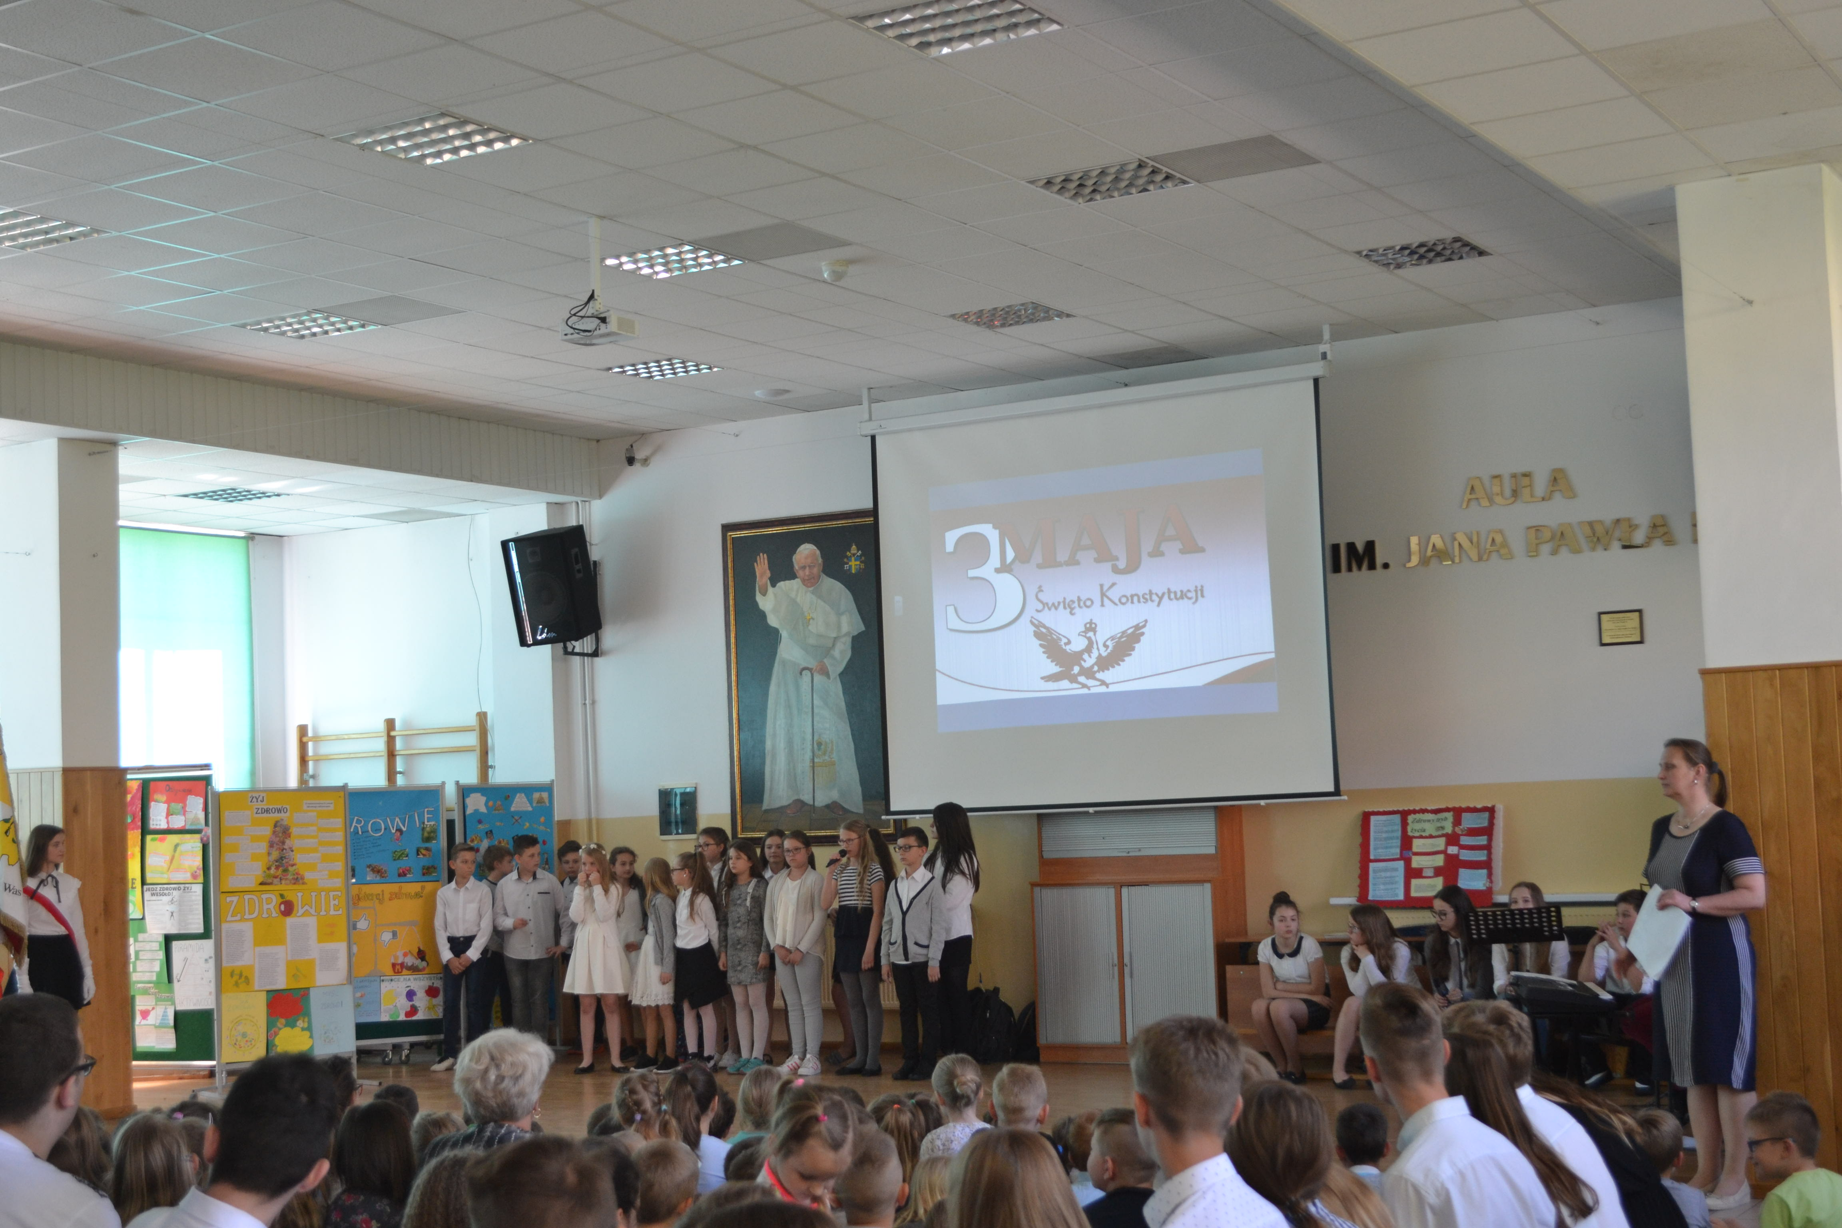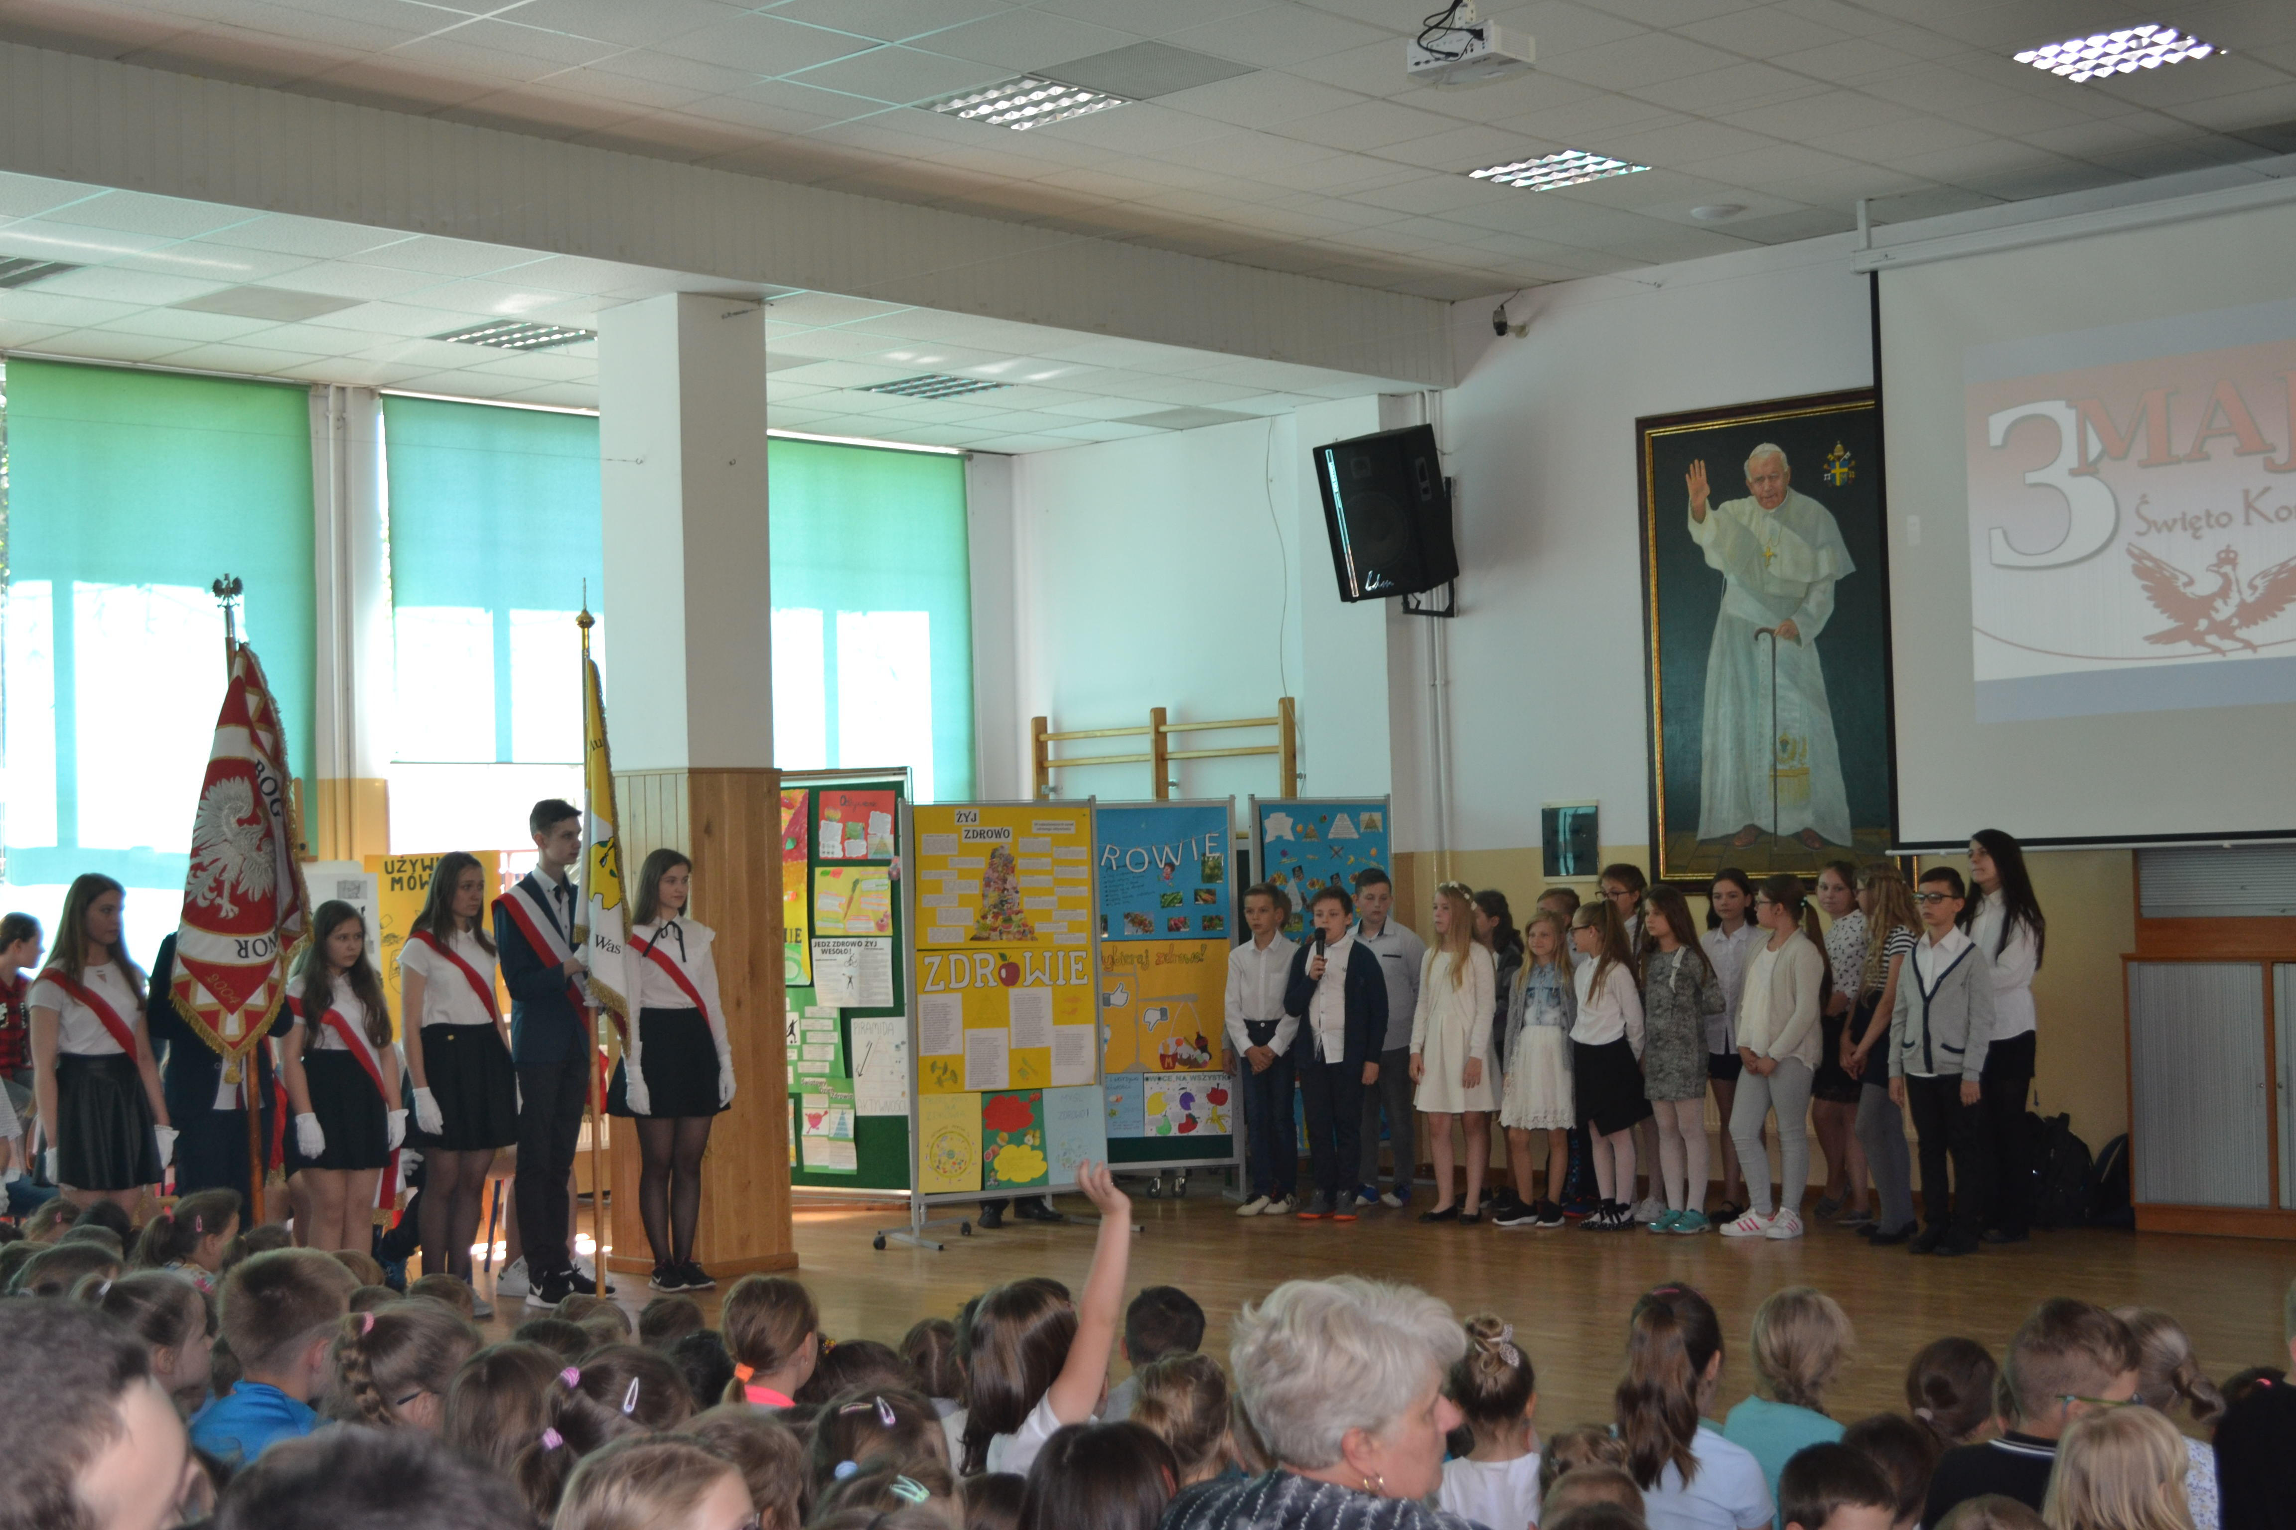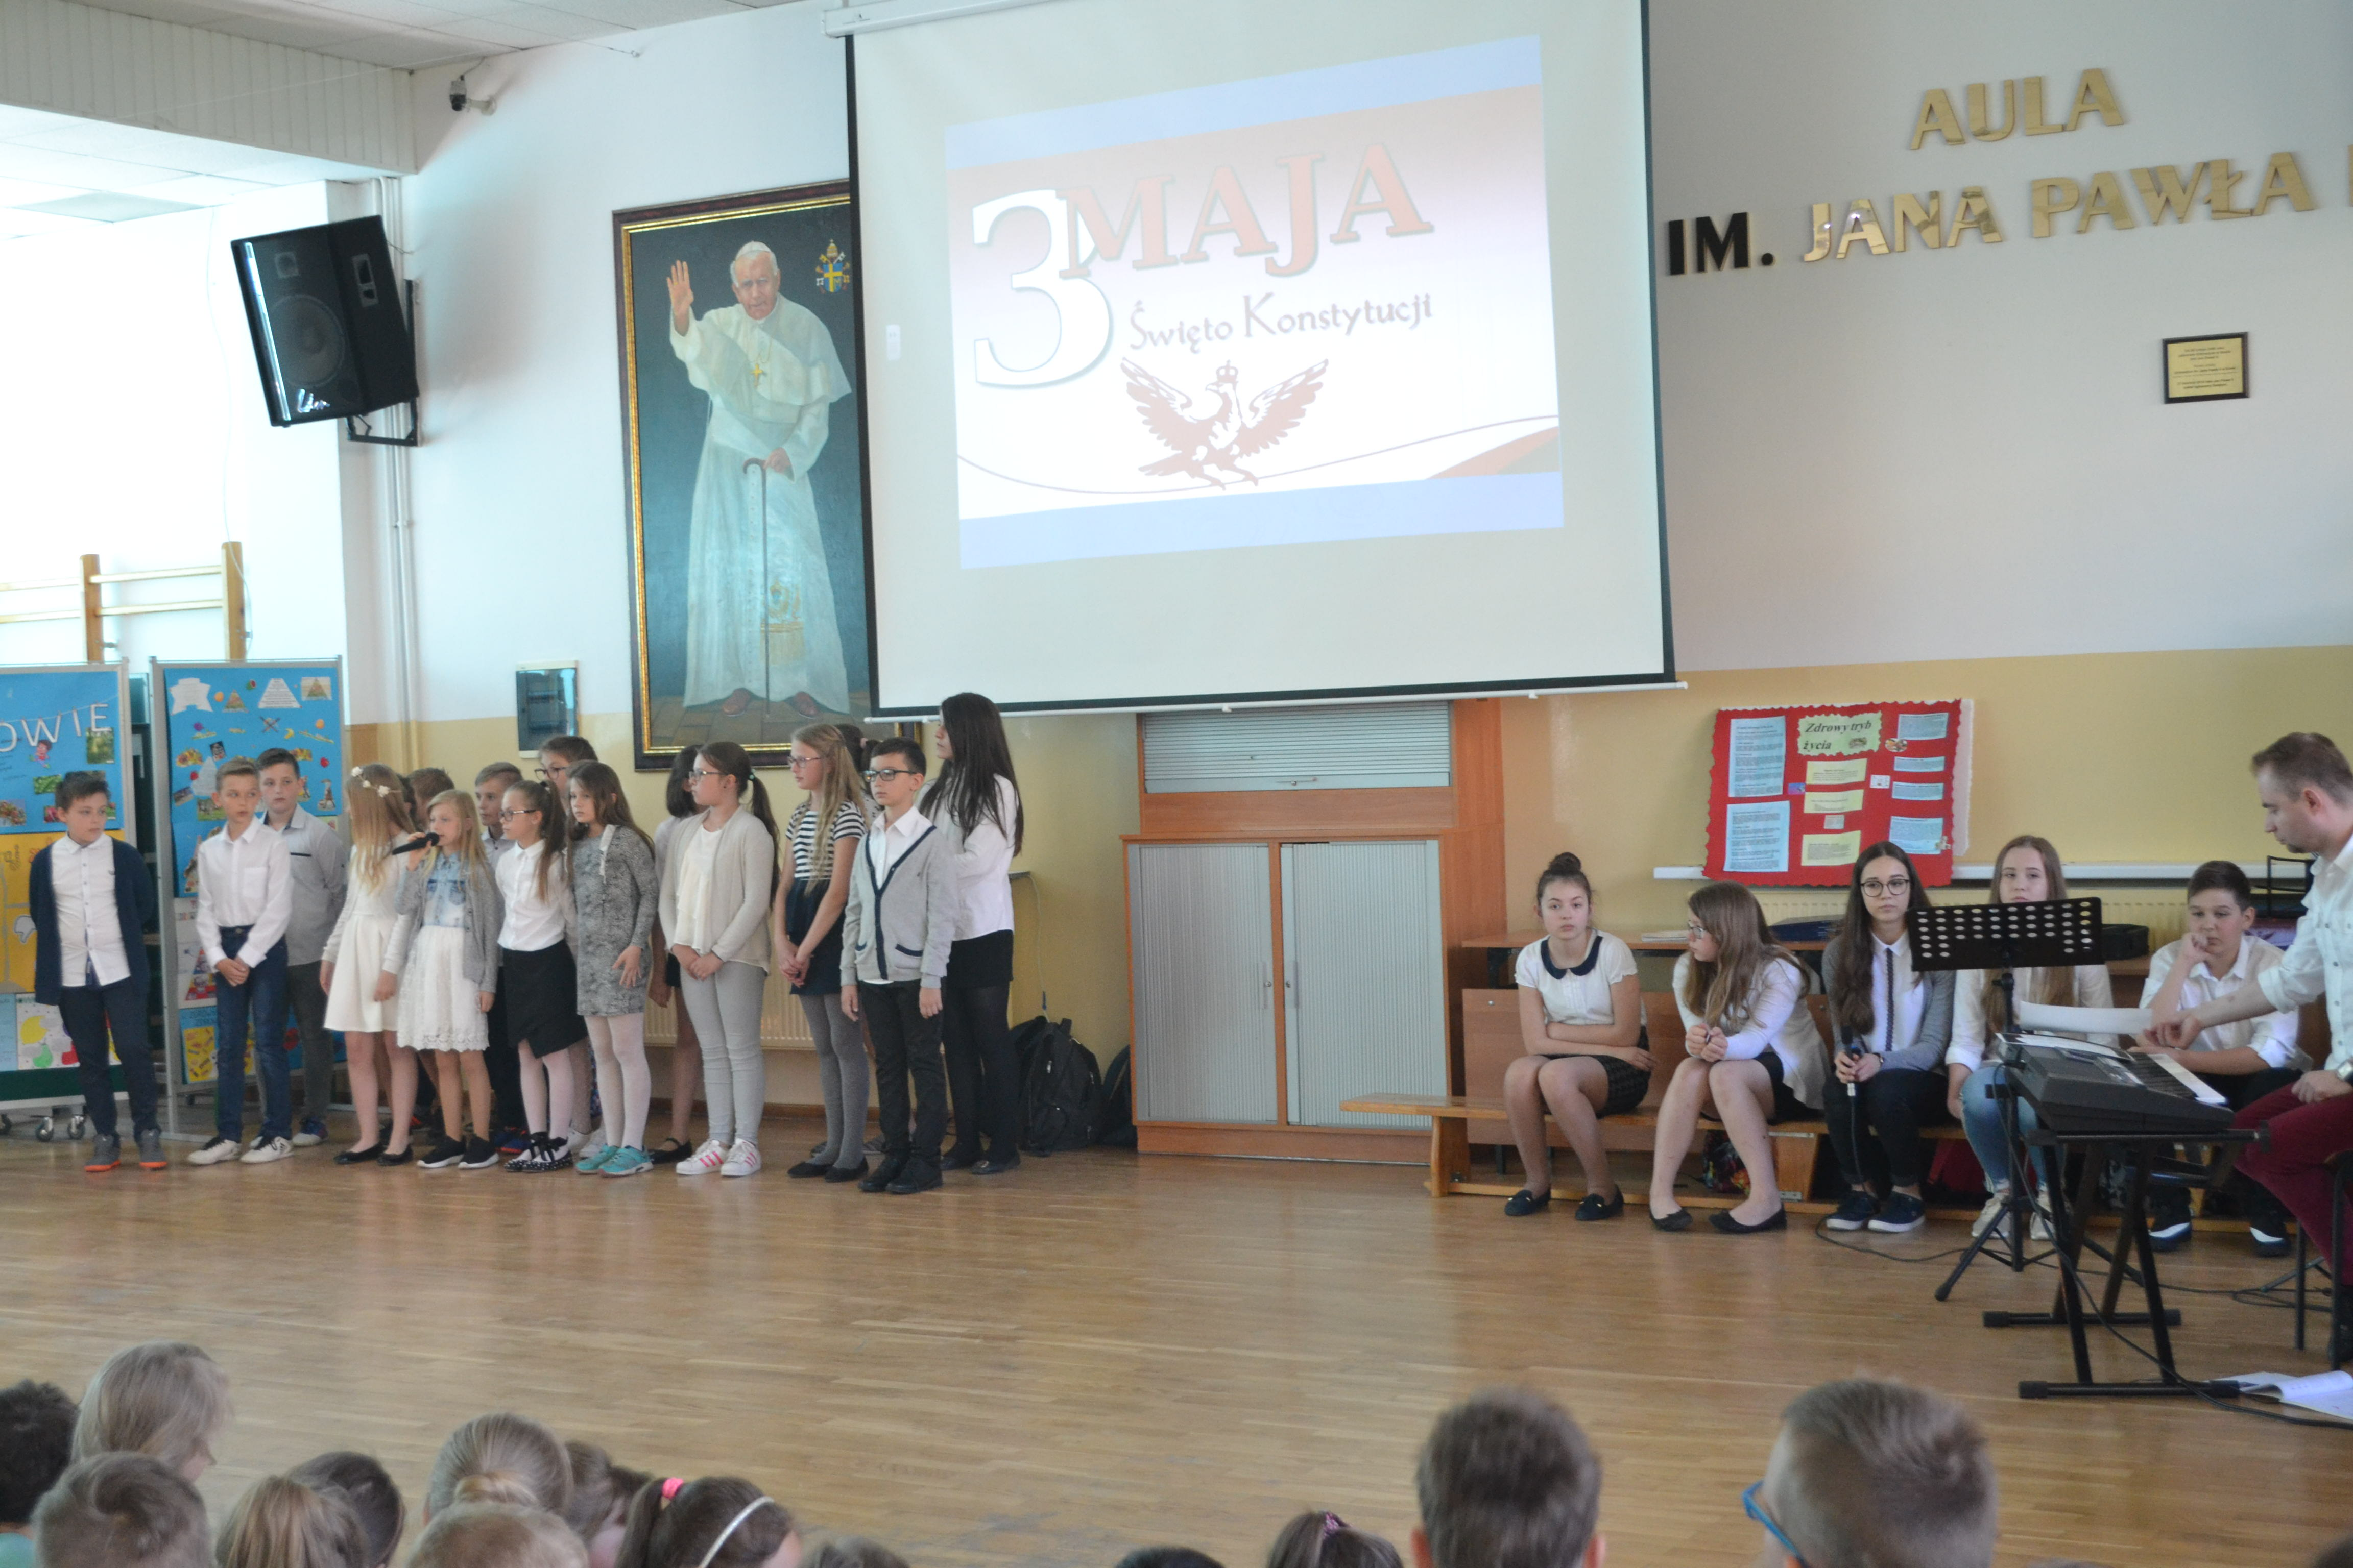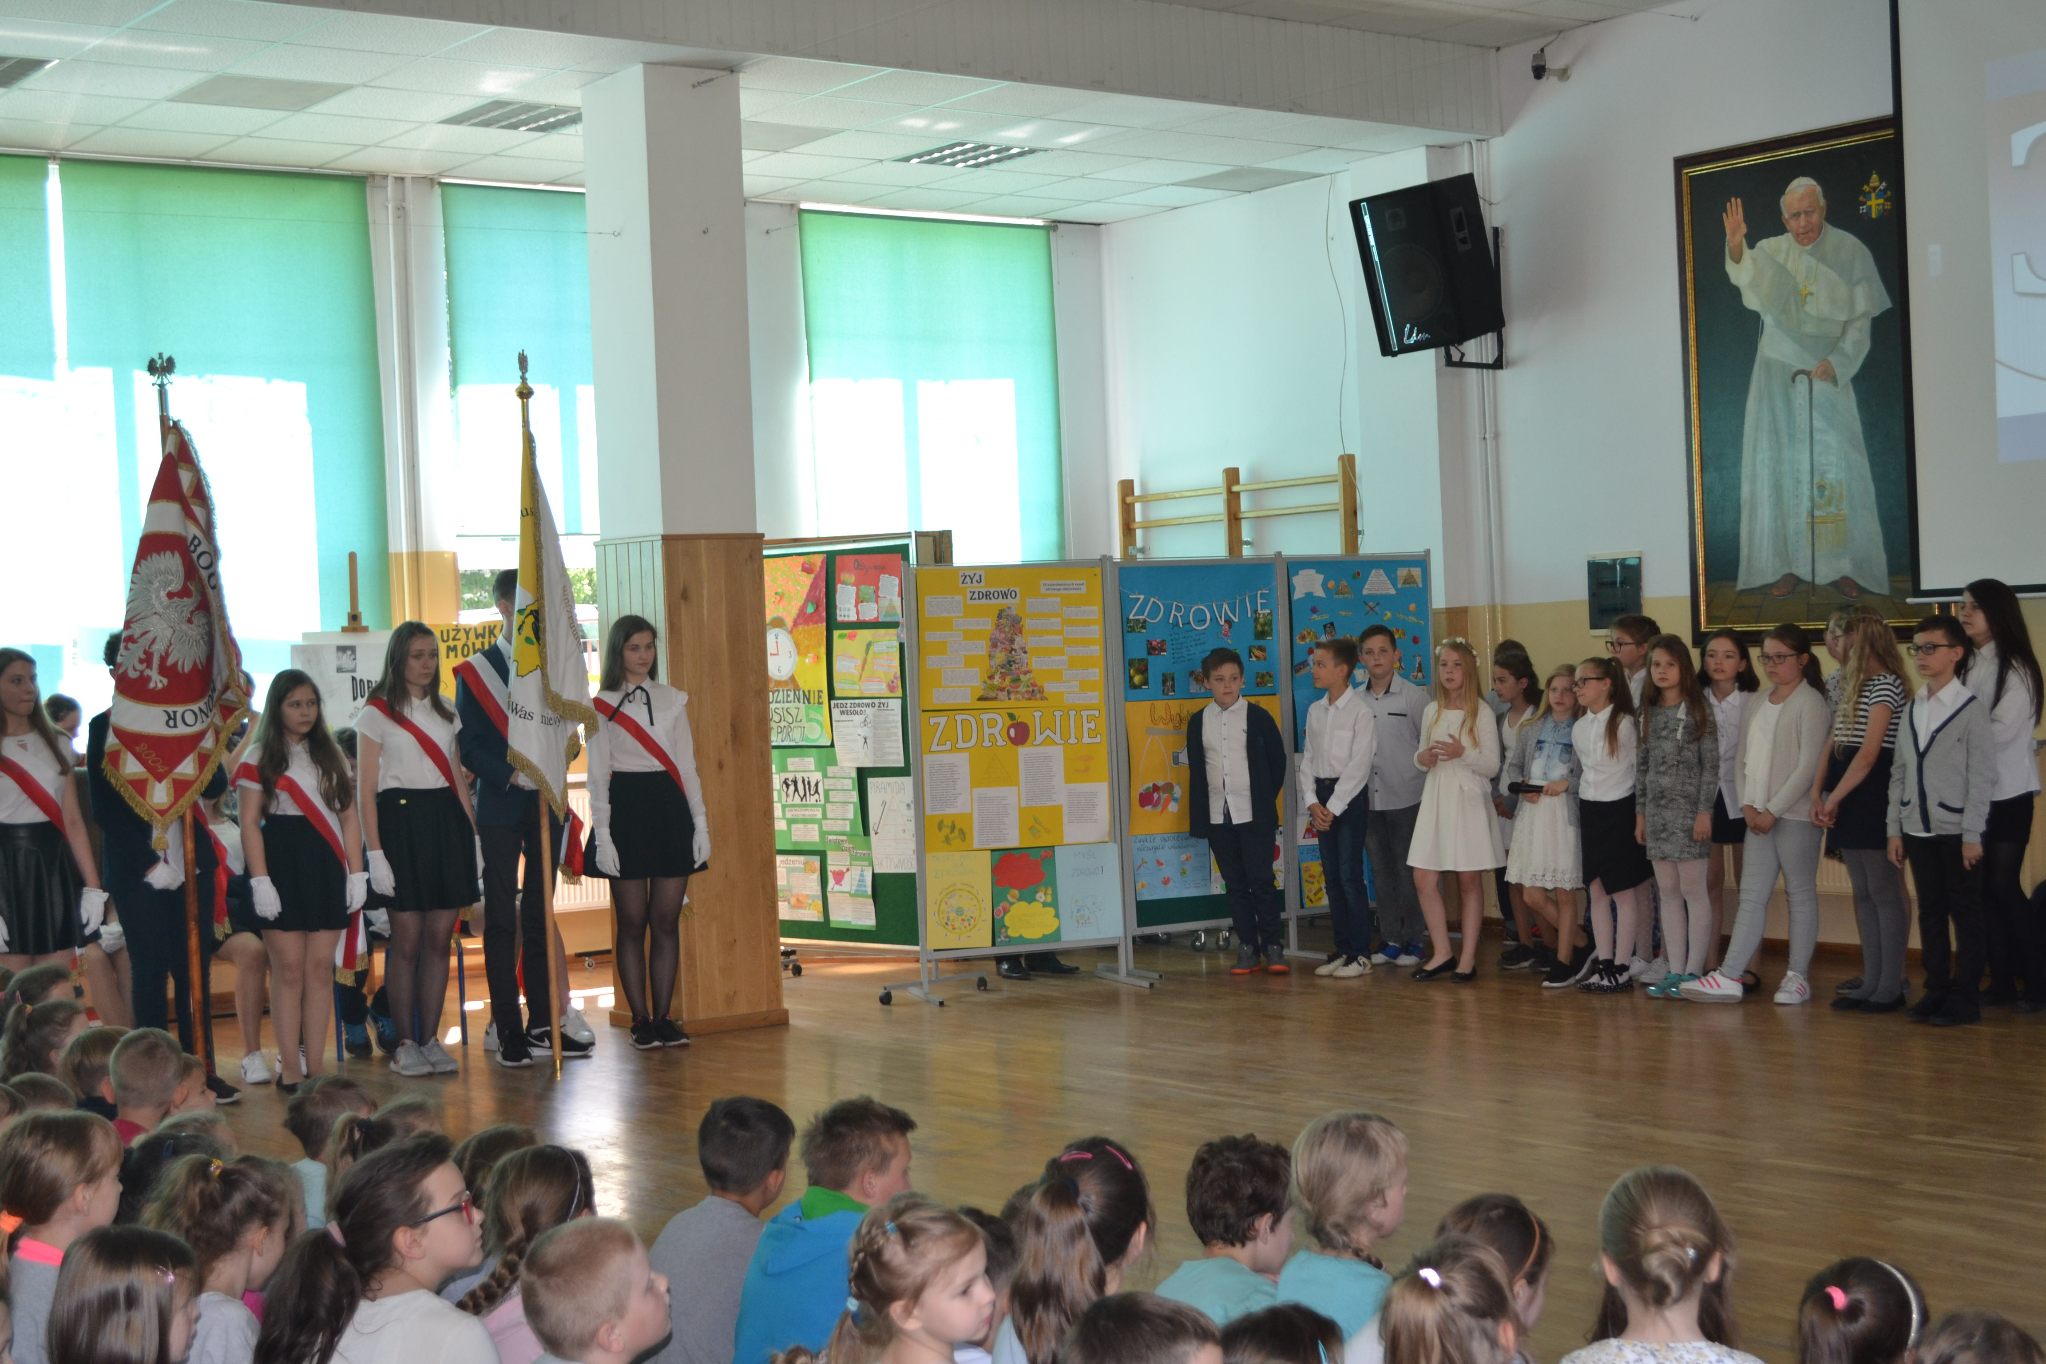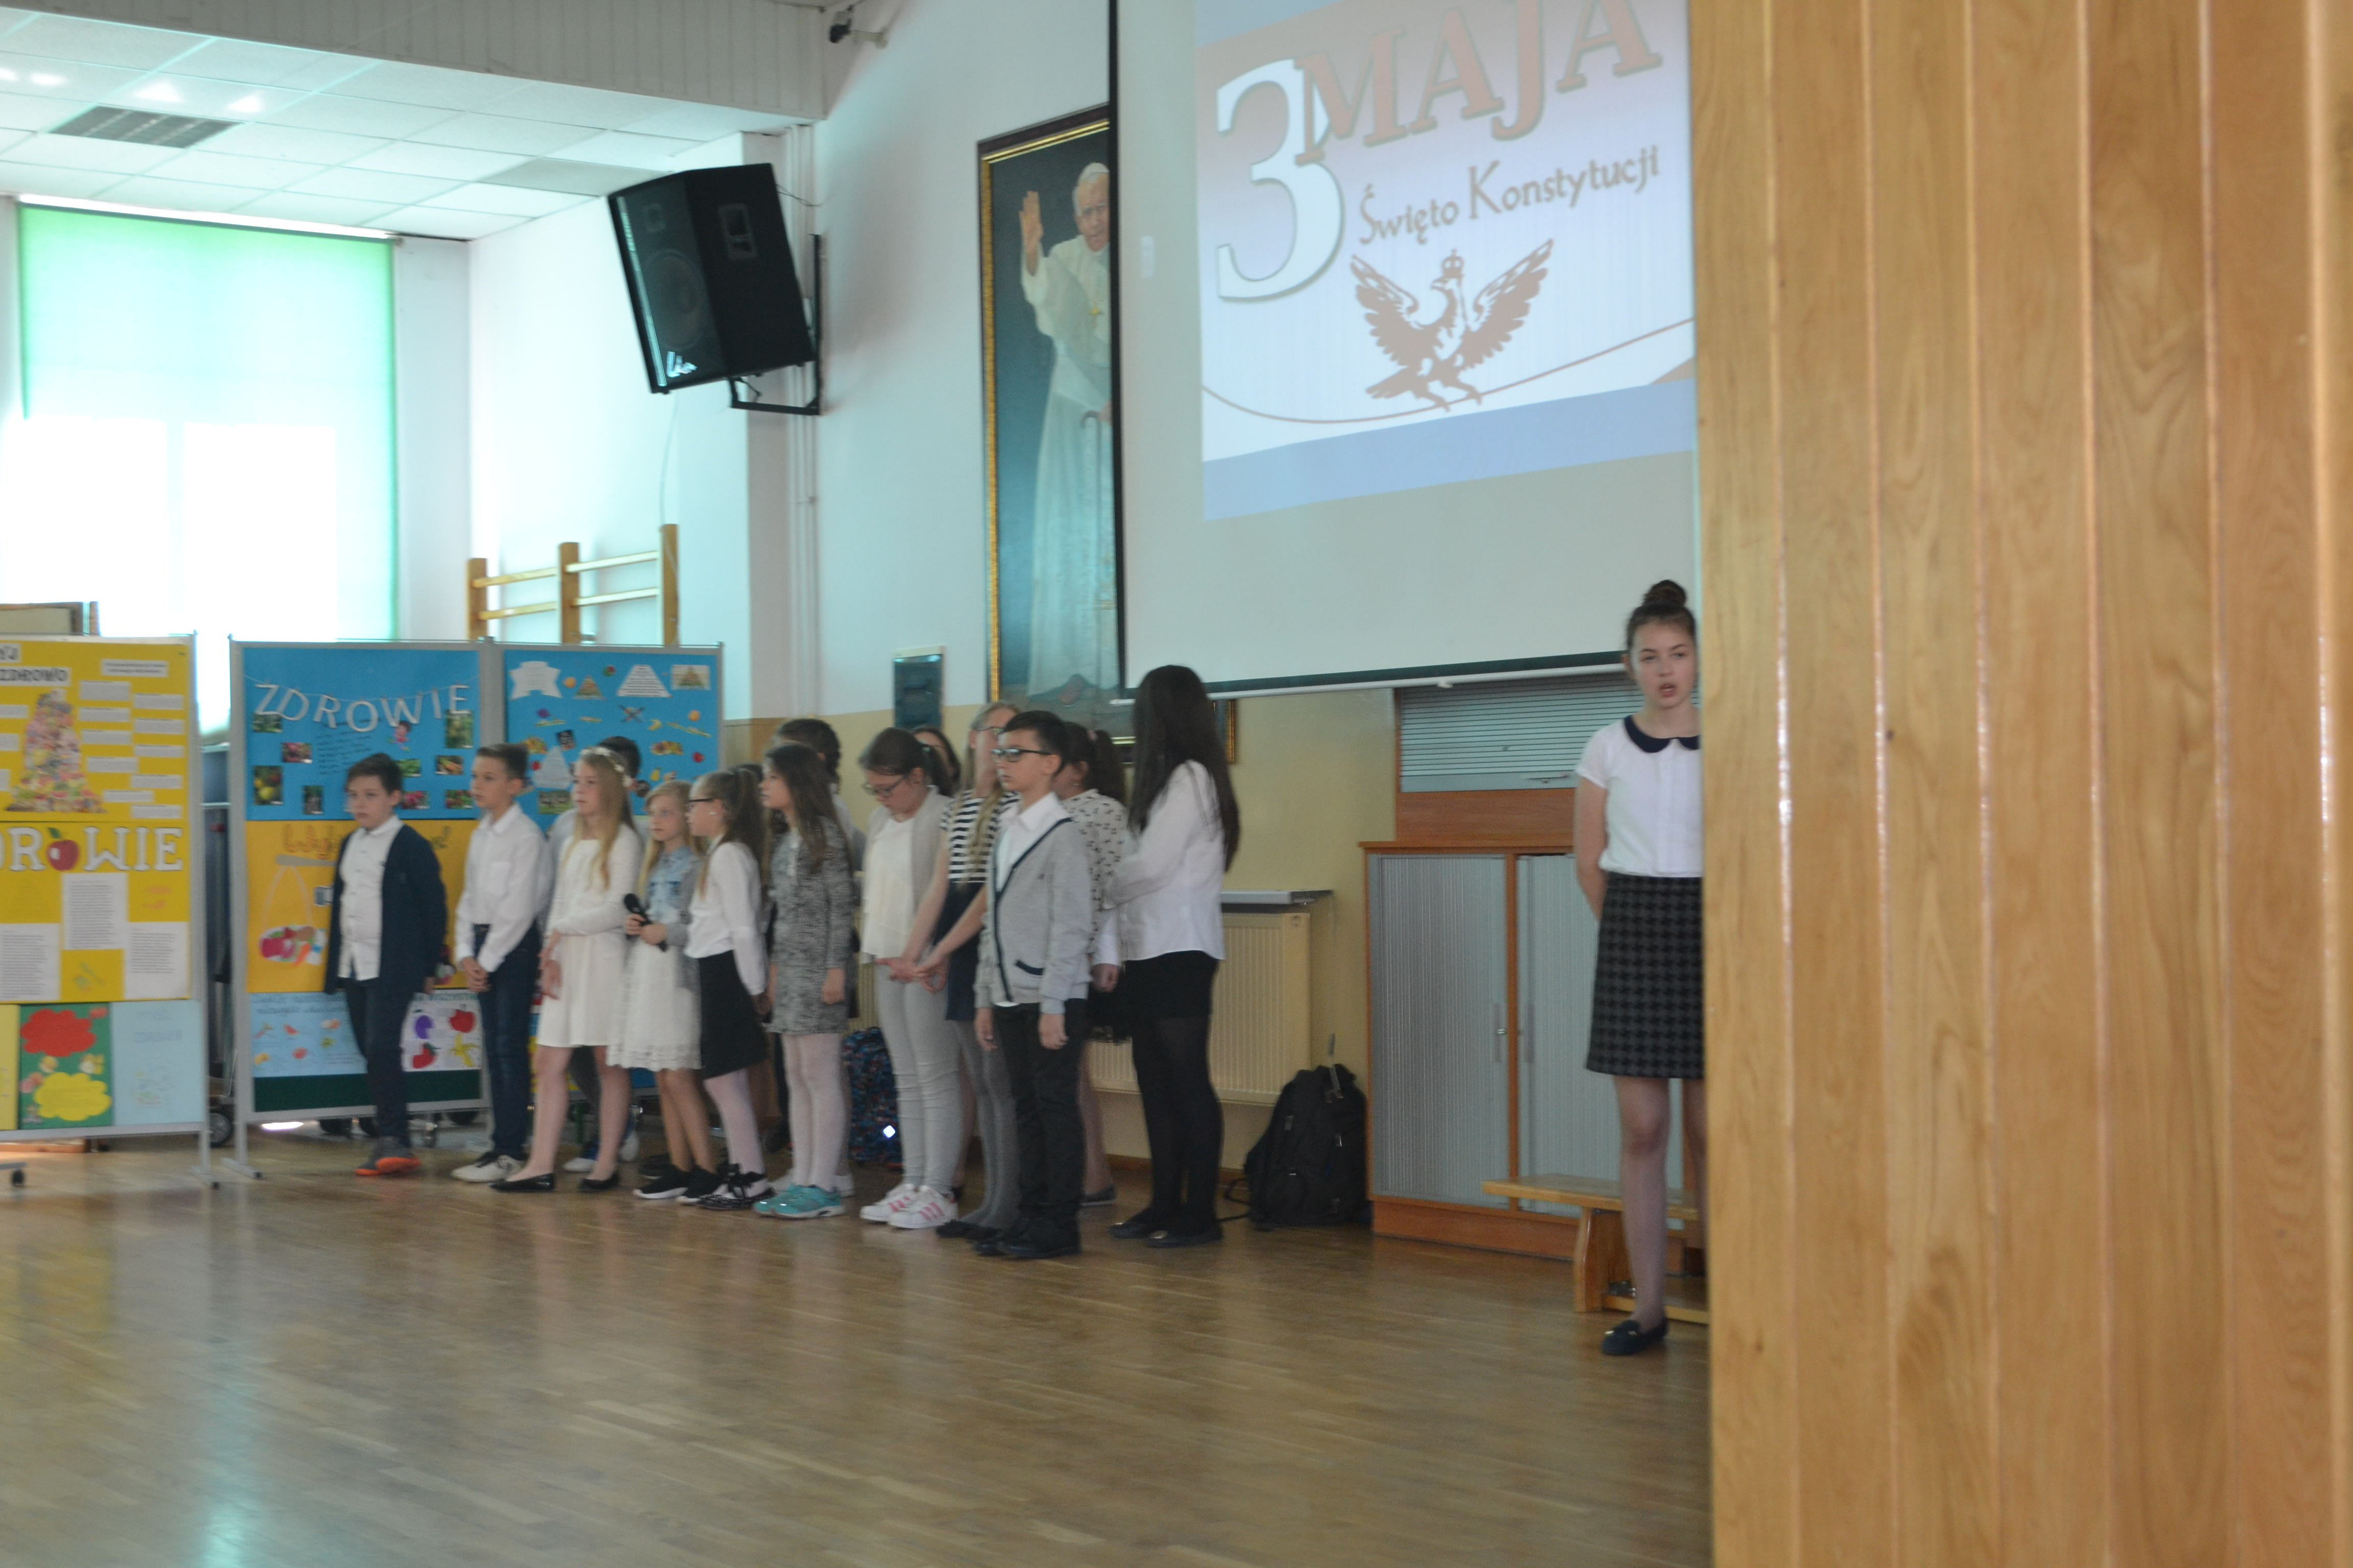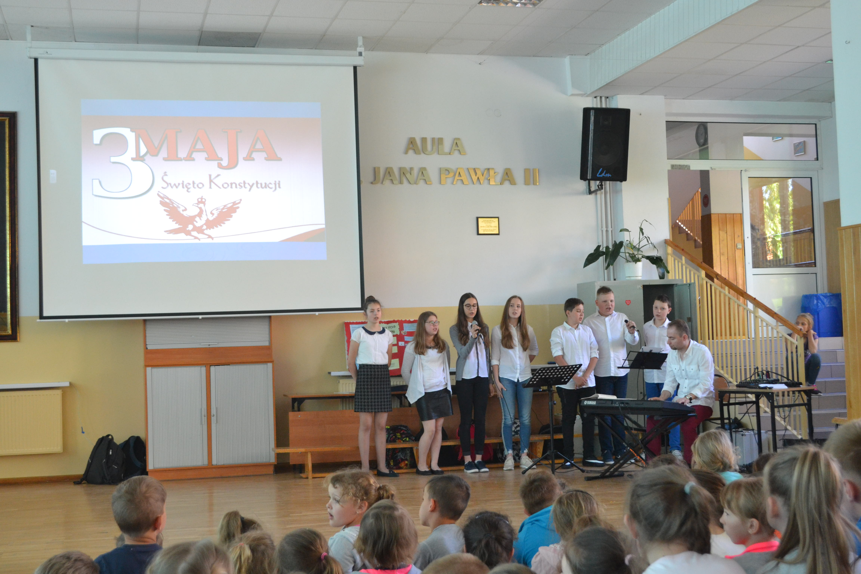

- Święto Odzyskania Niepodległości przez Polskę 11 Listopada

Święto Odzyskania Niepodległości przez Polskę 11 listopada 2017

2. | Święto Niepodległości | Paweł Sarzała  Elżbieta Modrzejewska | 11.XI.2017r.

13. | Udział w uroczystościach z okazji 100 rocznicy odzyskania niepodległości przed obeliskiem Marszałka Józefa Piłsudskiego | Młodzież szkolna, poczty sztandarowe,  Monika Kujawa,  Renata Jachowicz,  Elżbieta Modrzejewska | XI. 2017r.
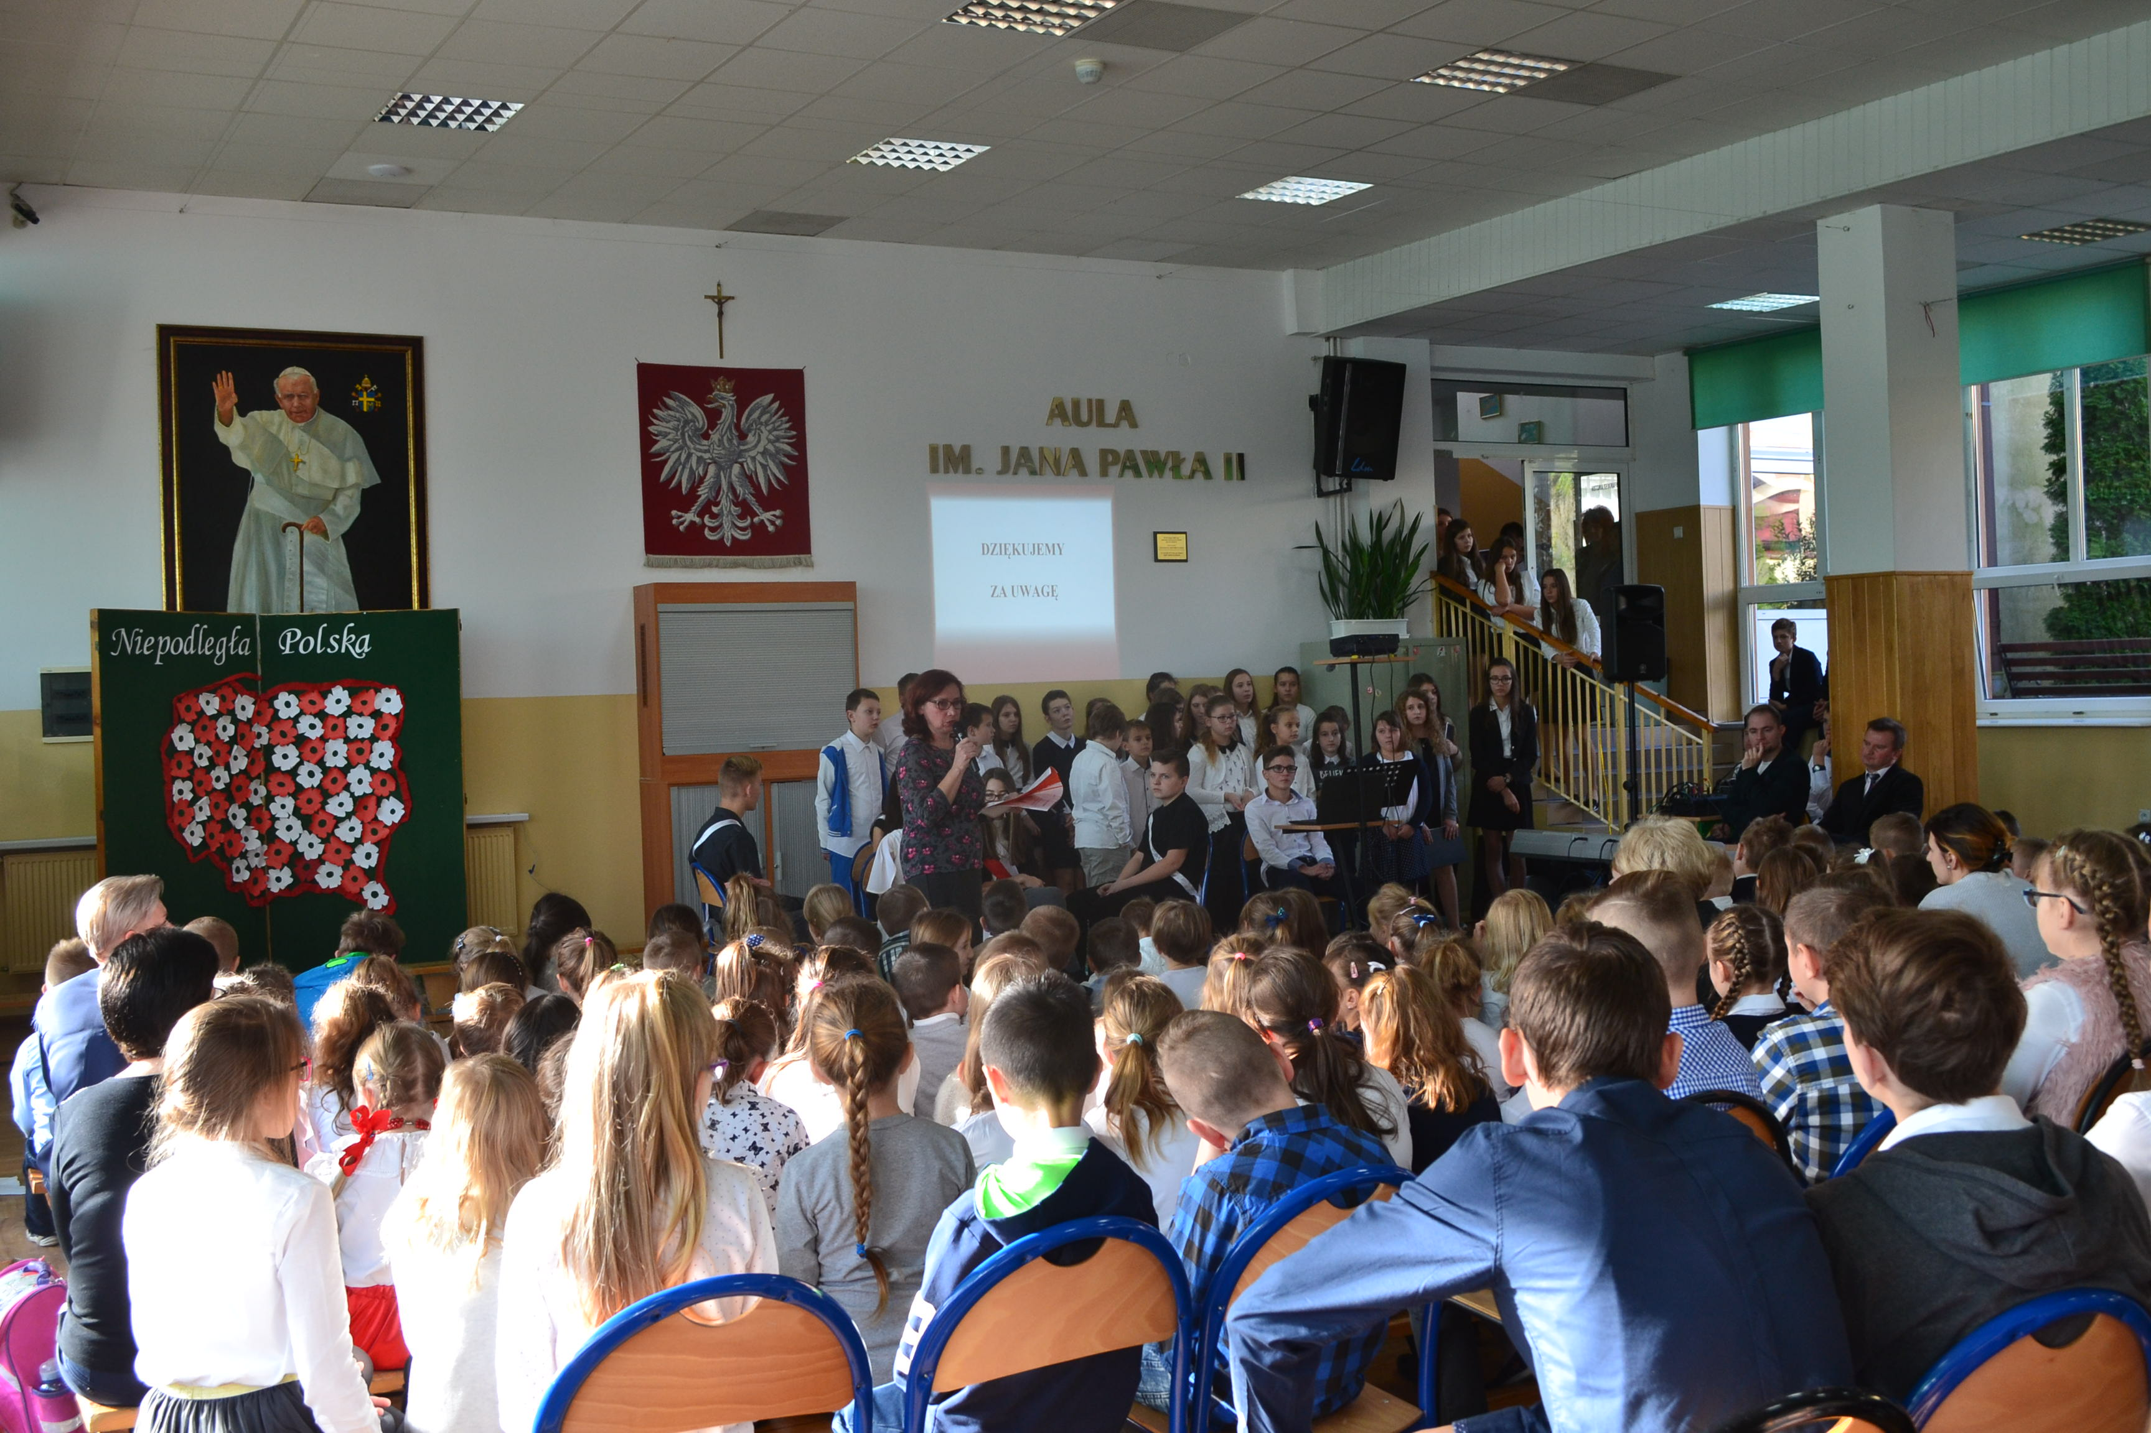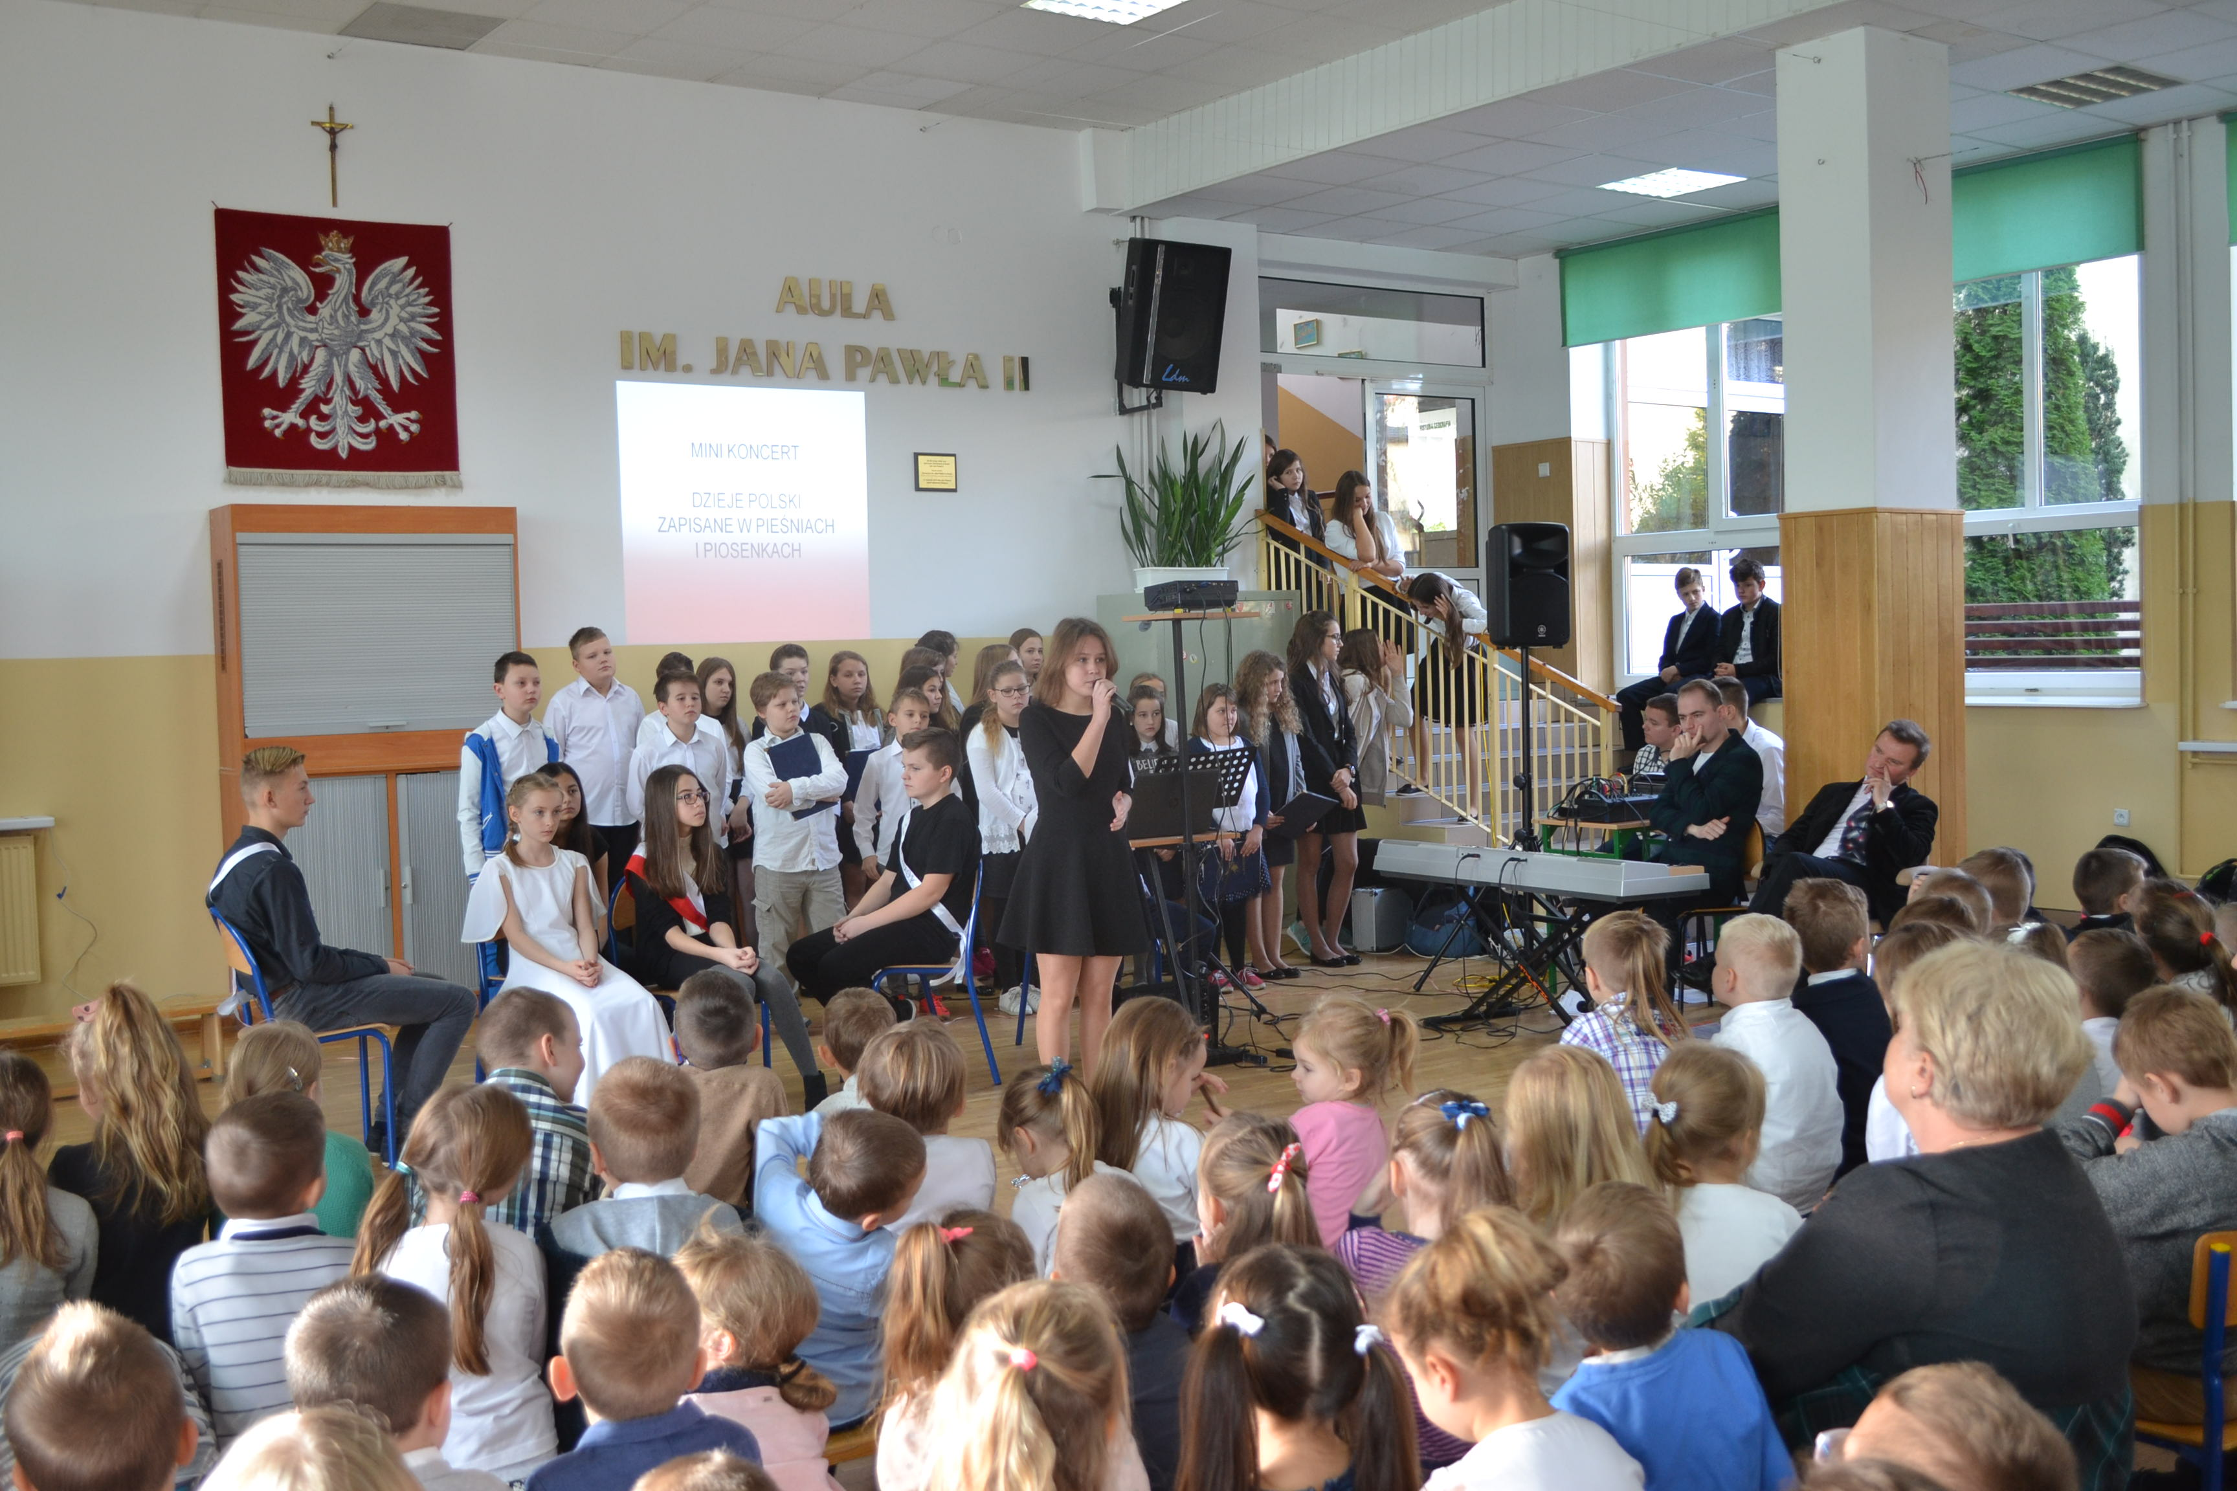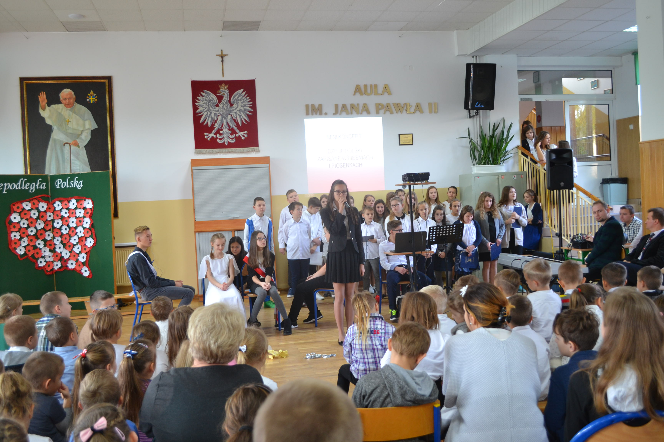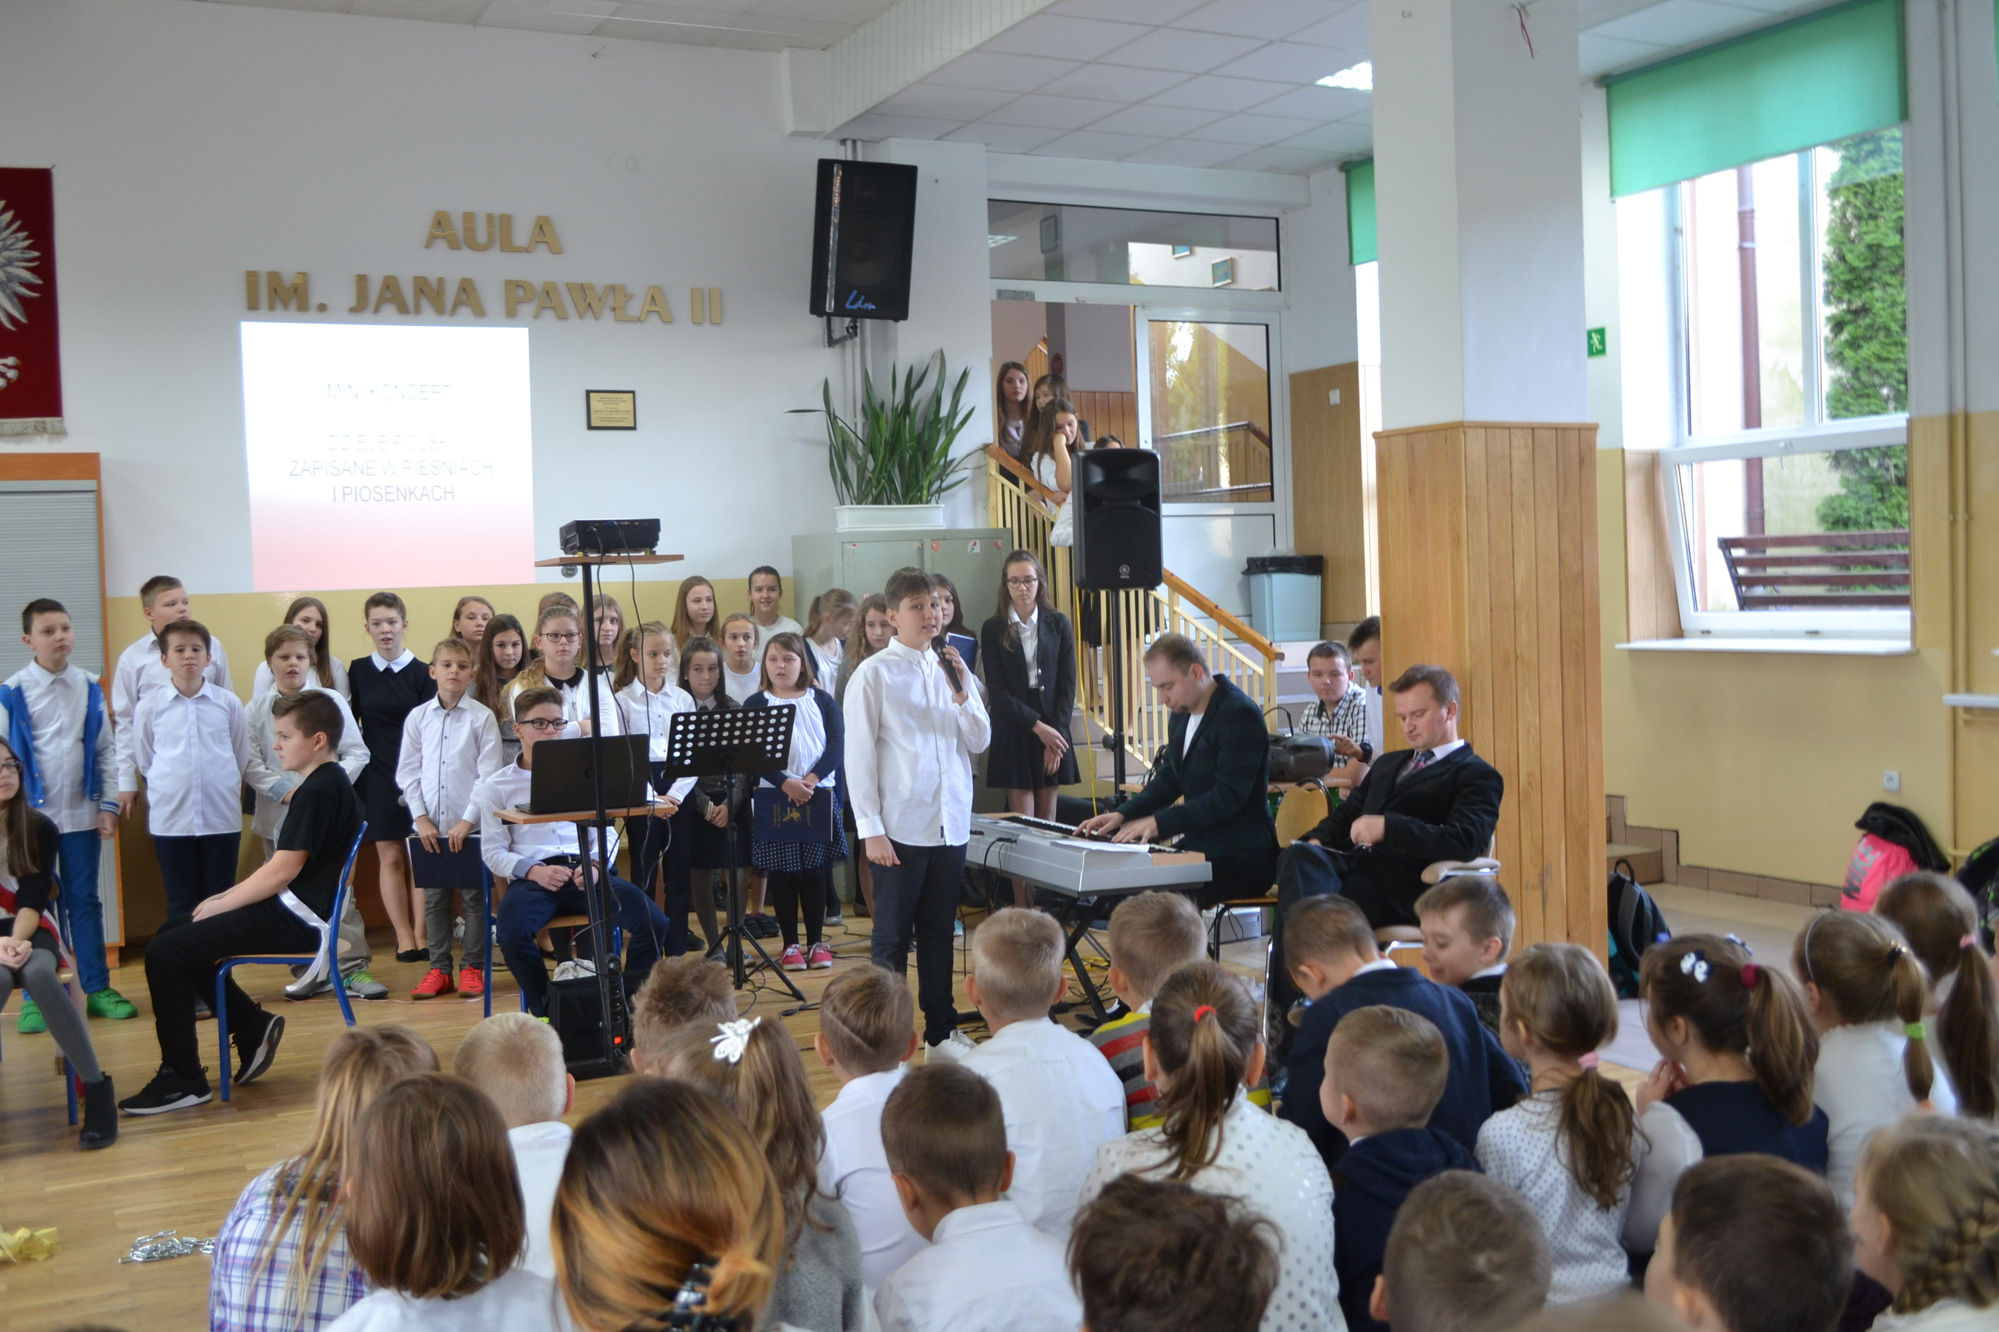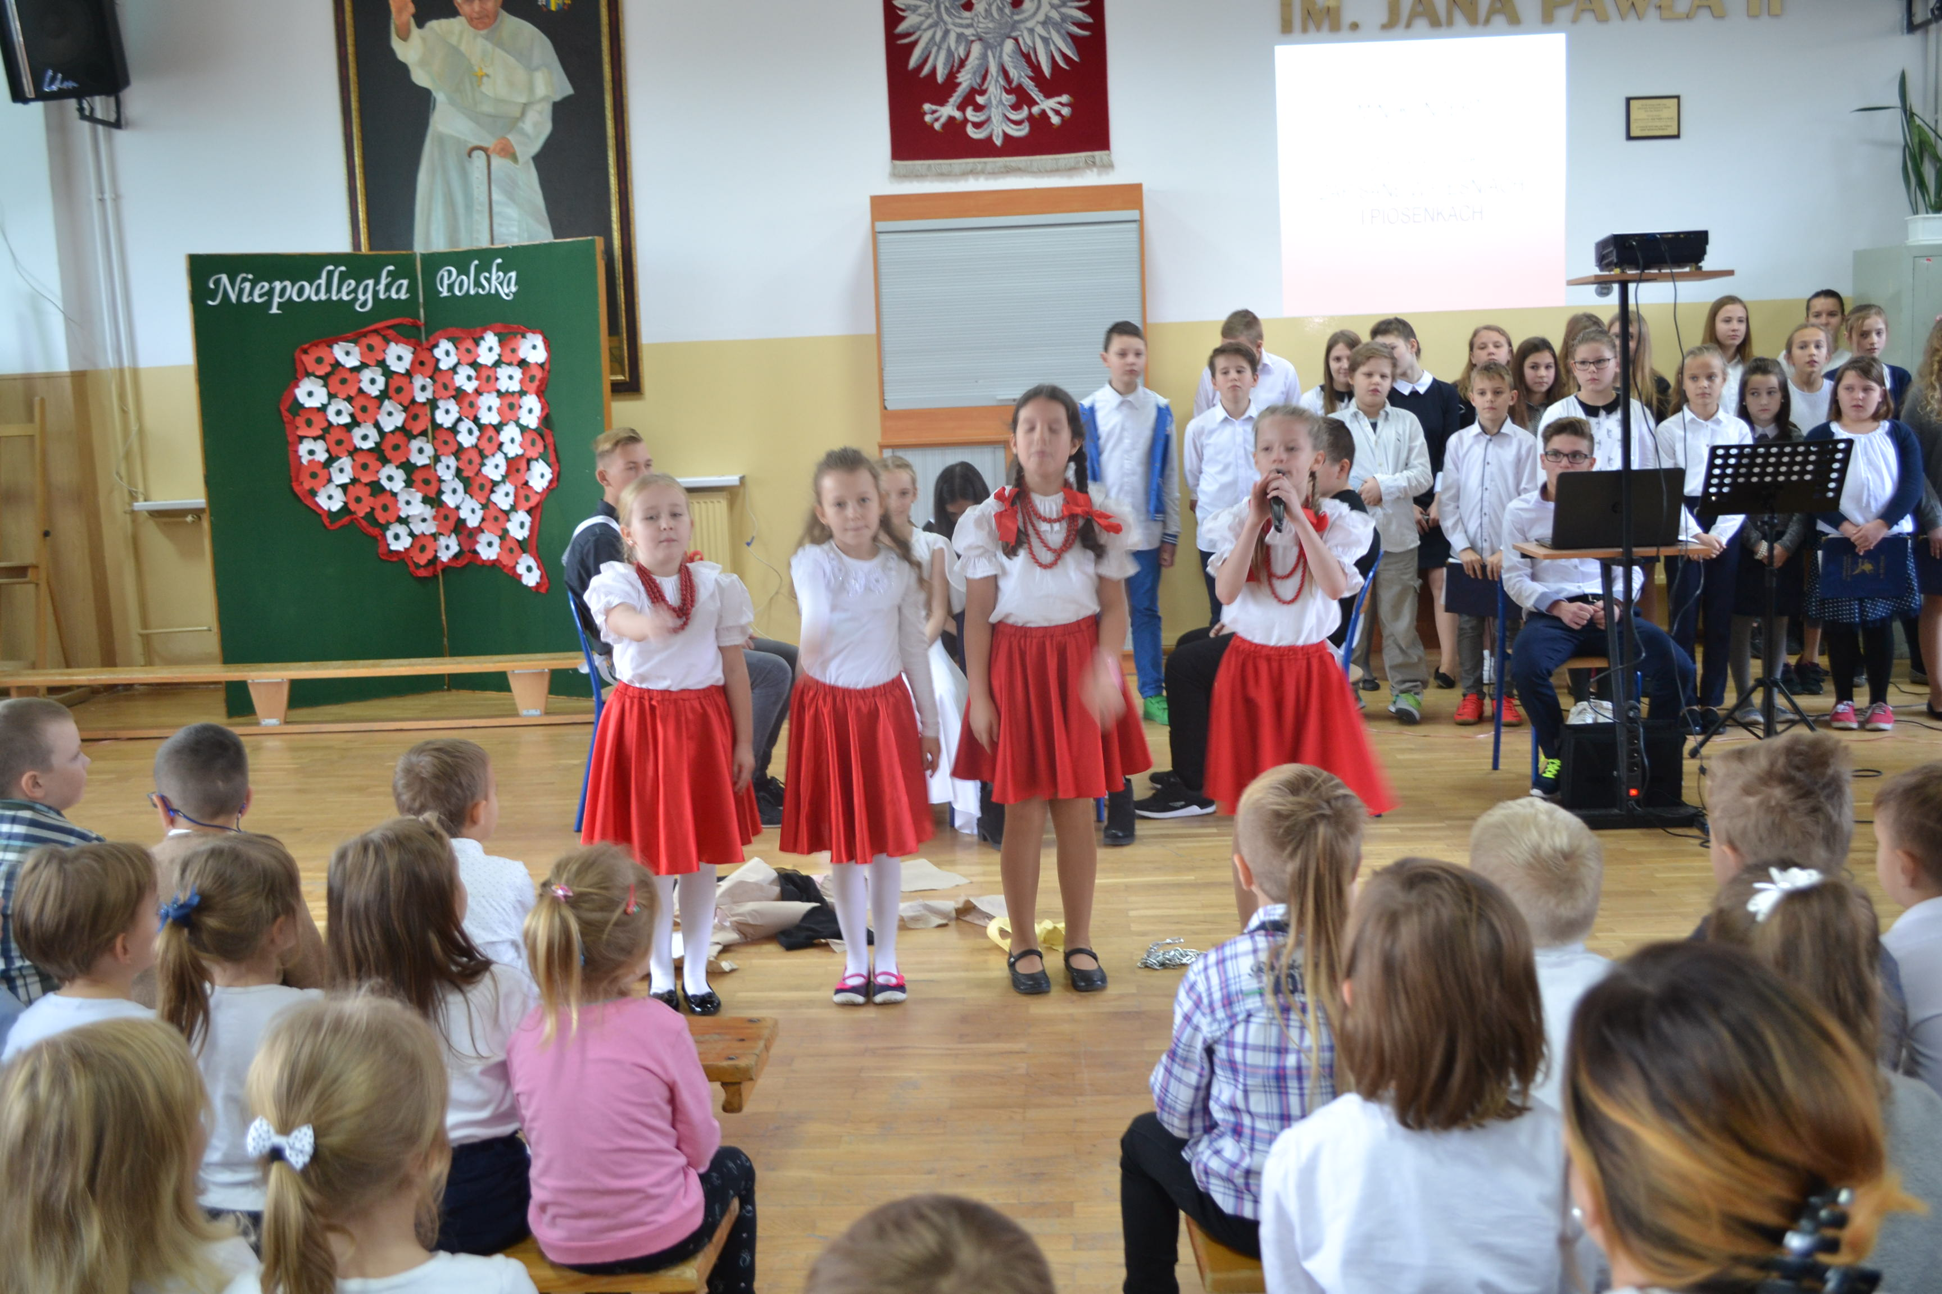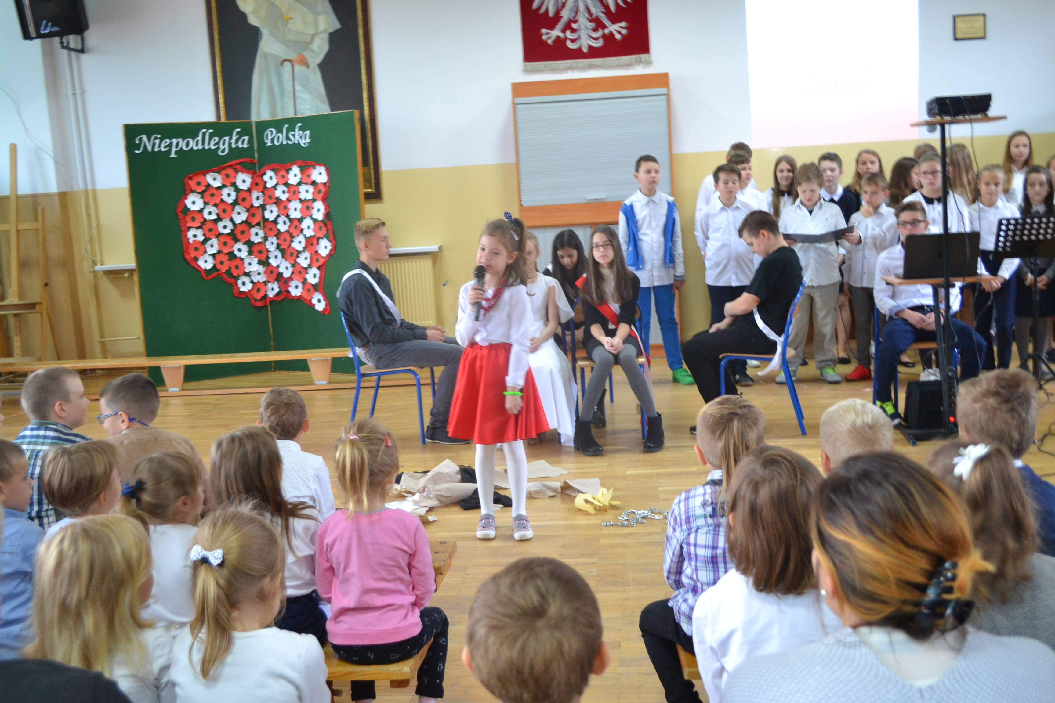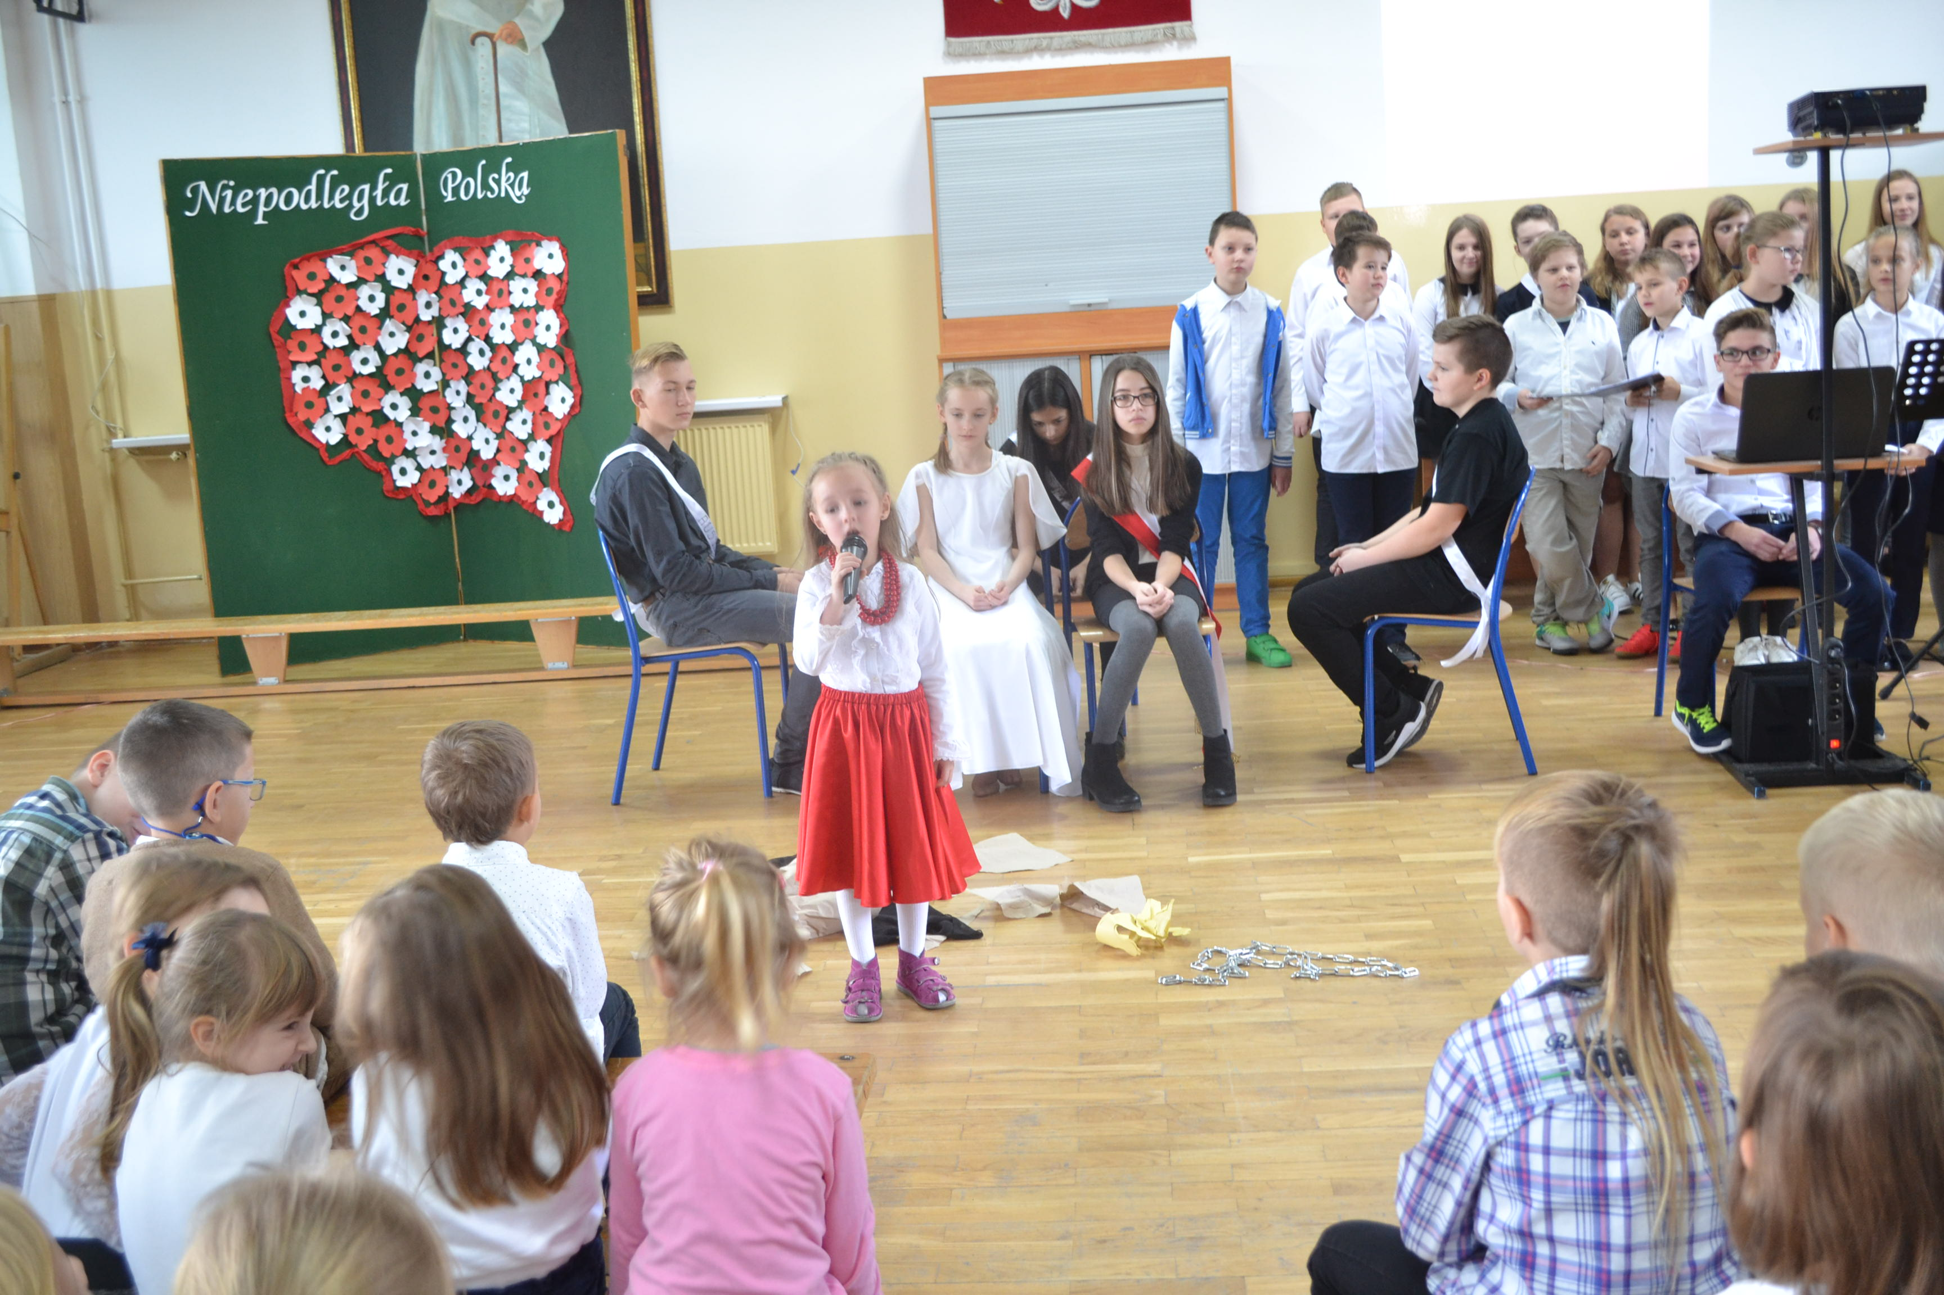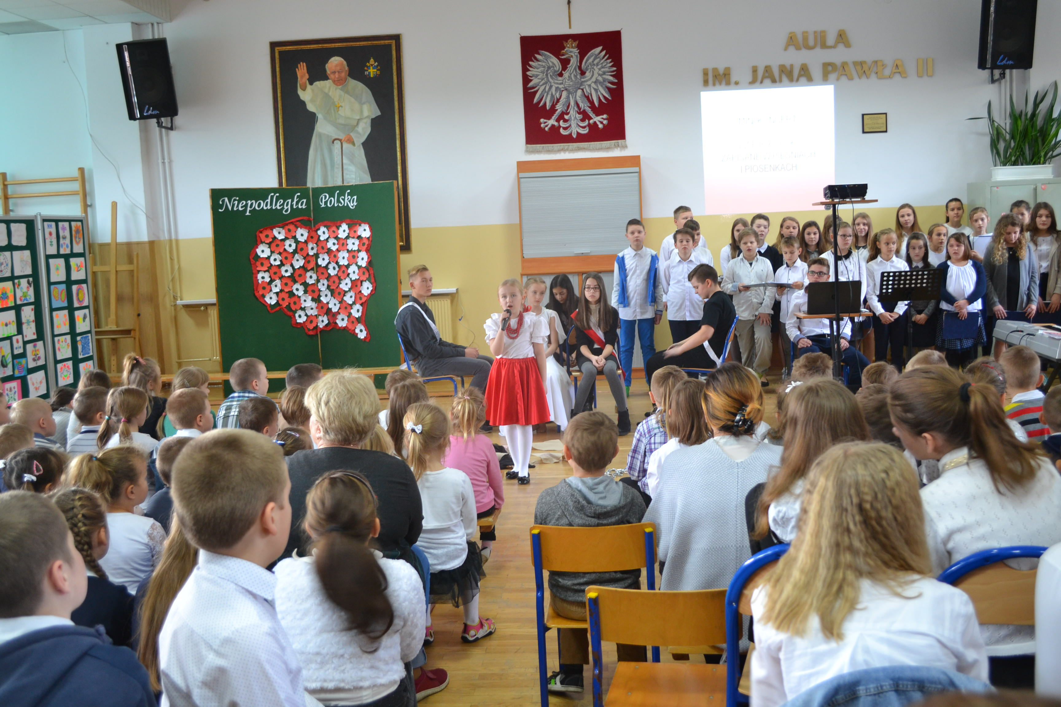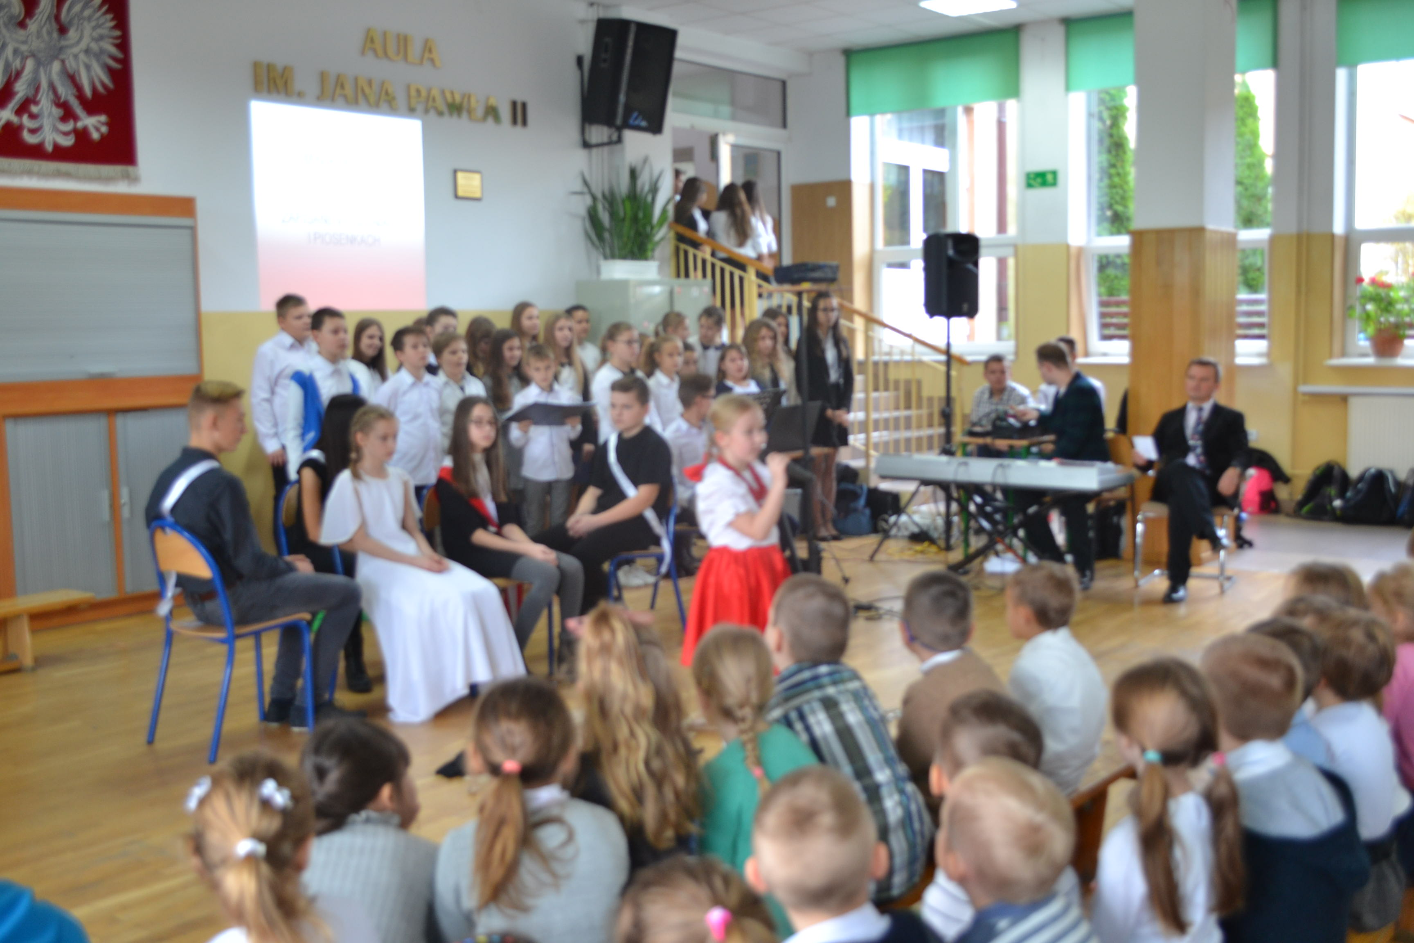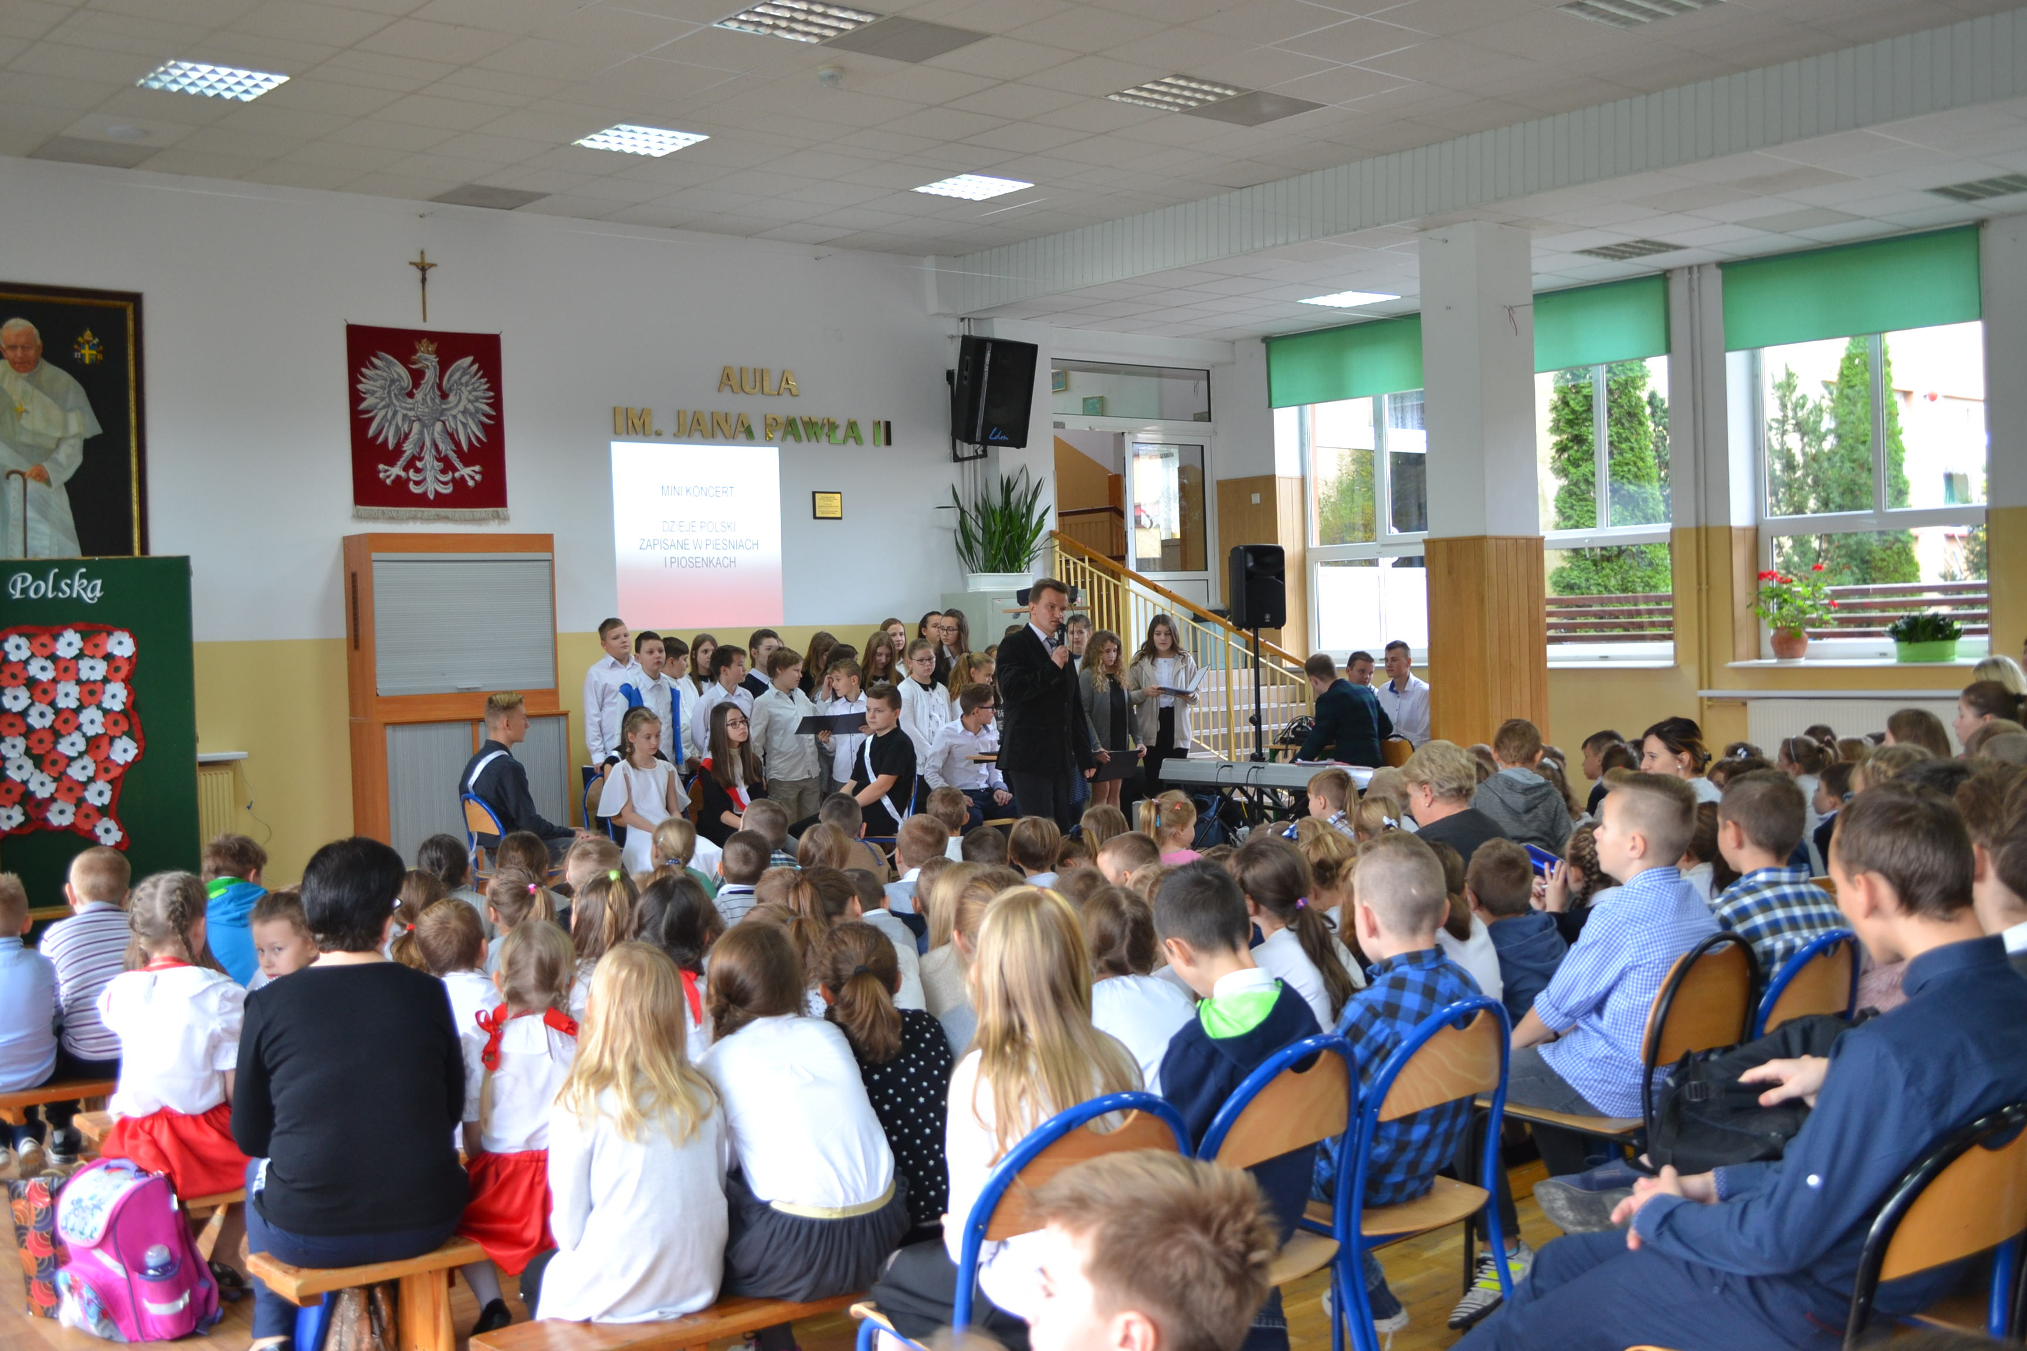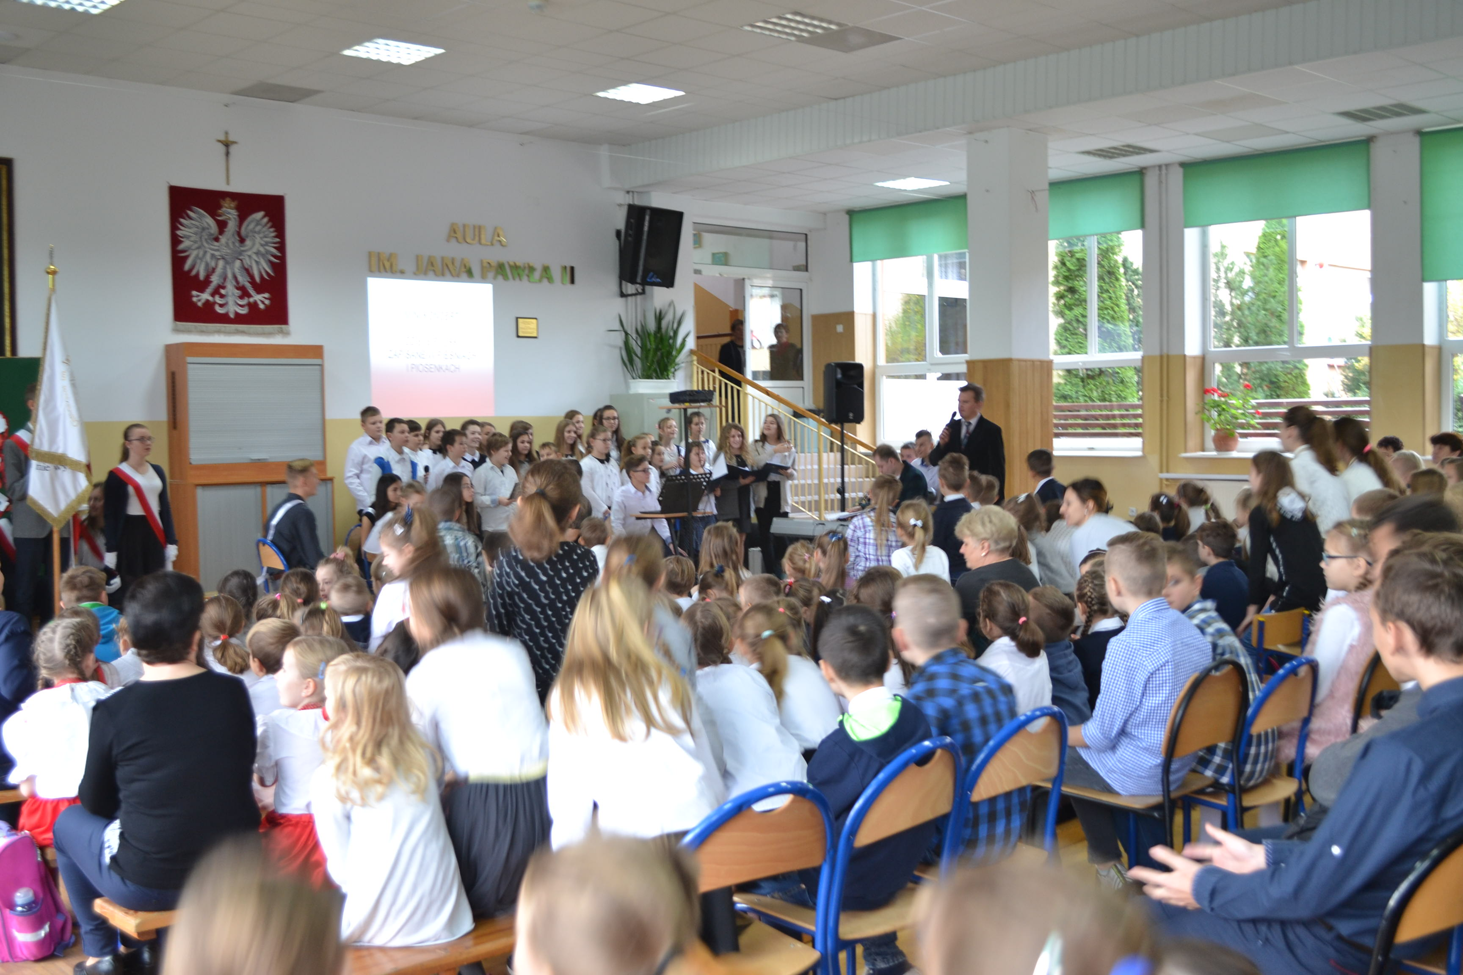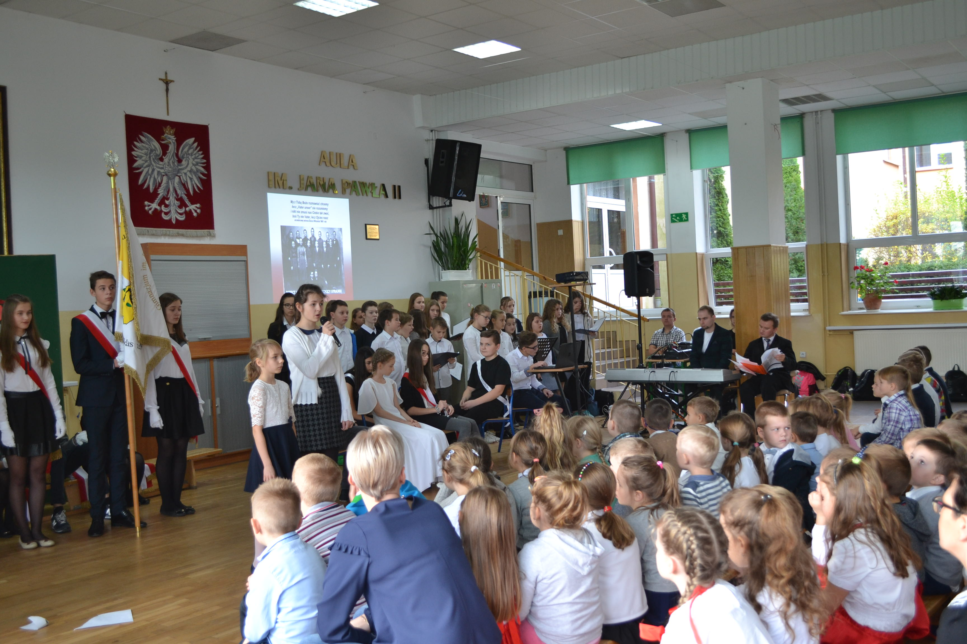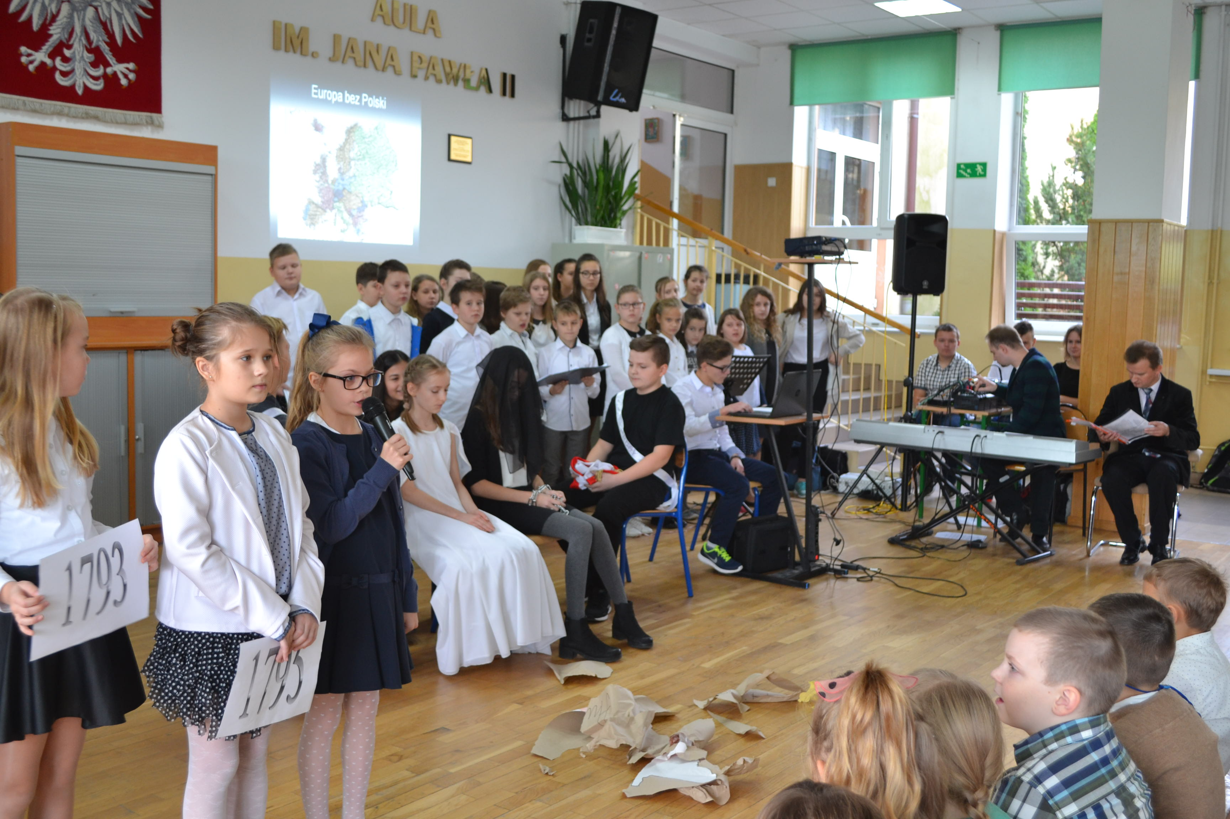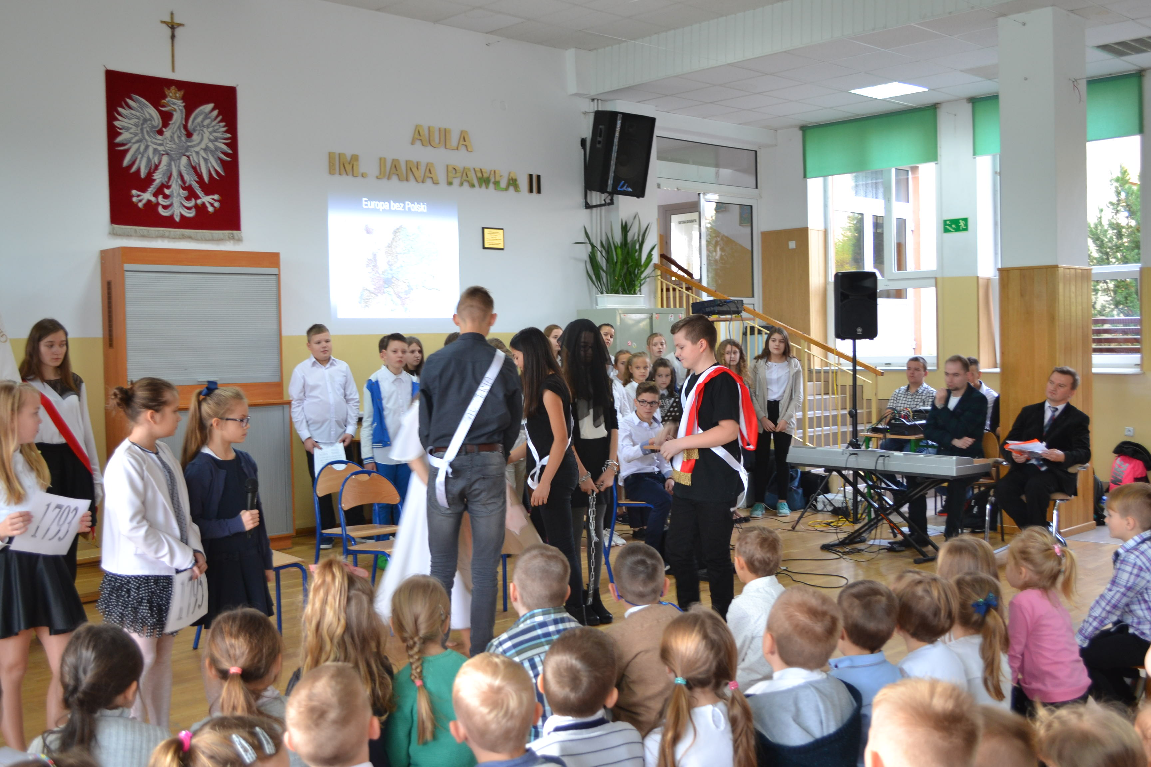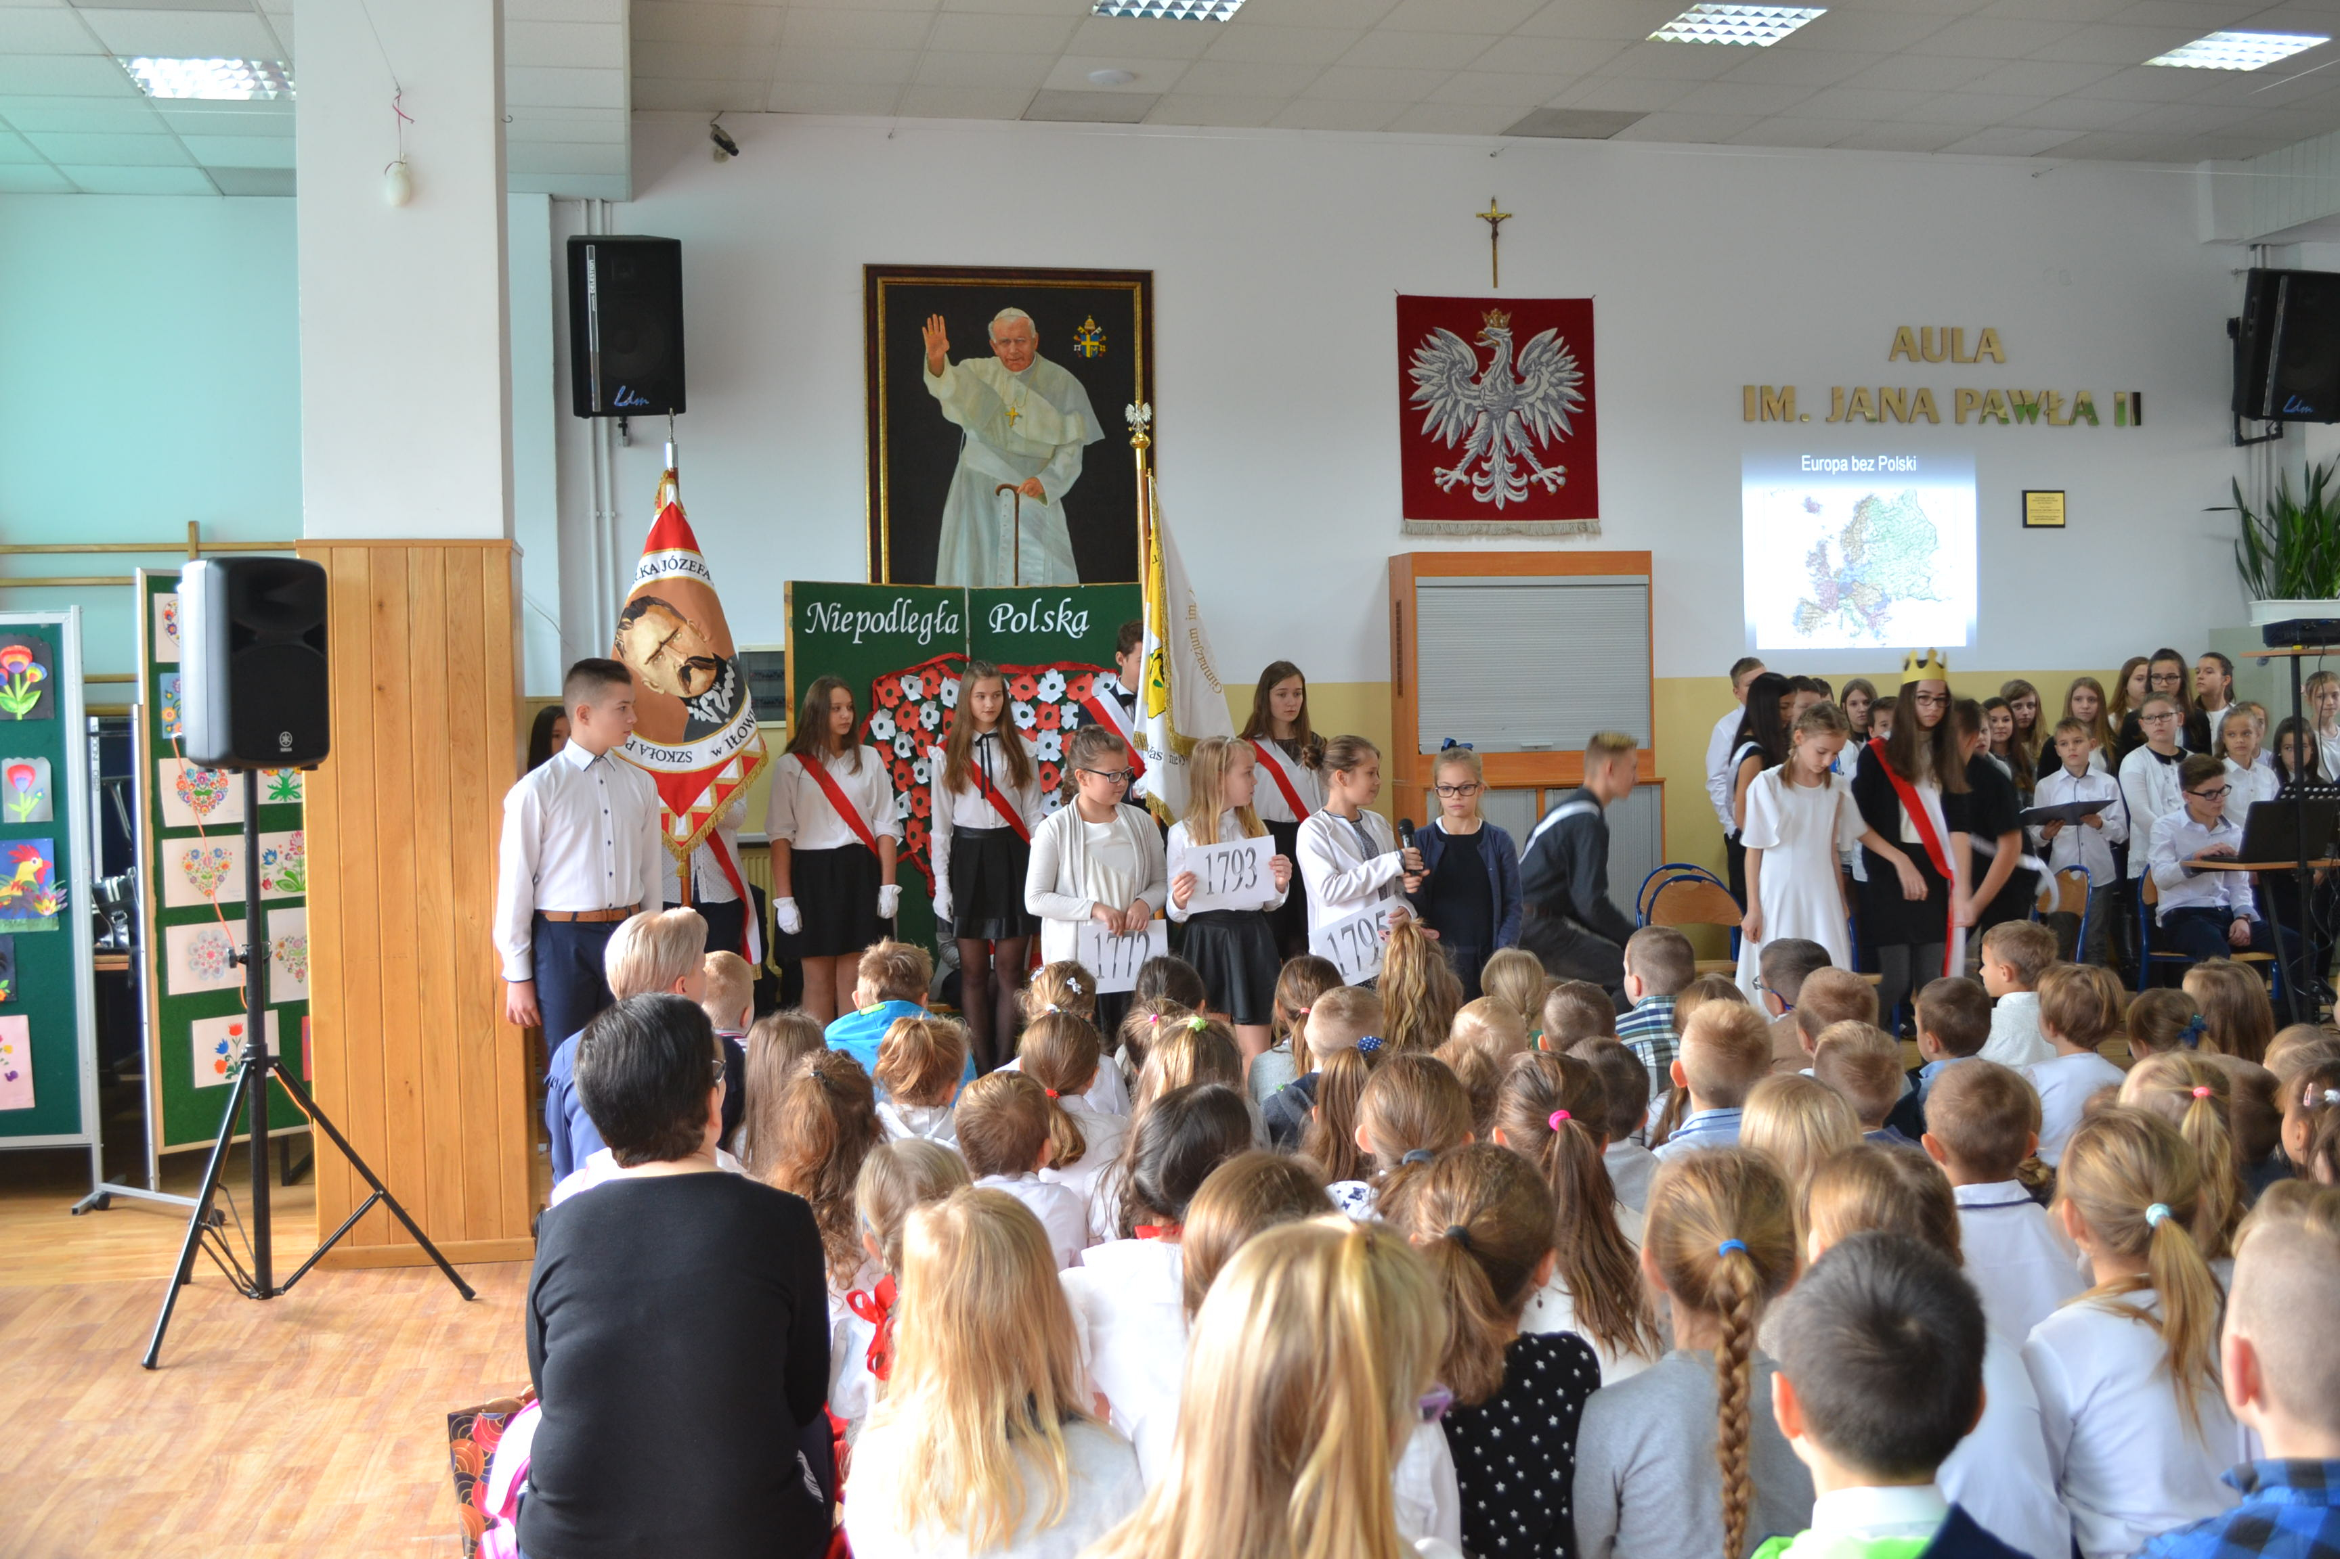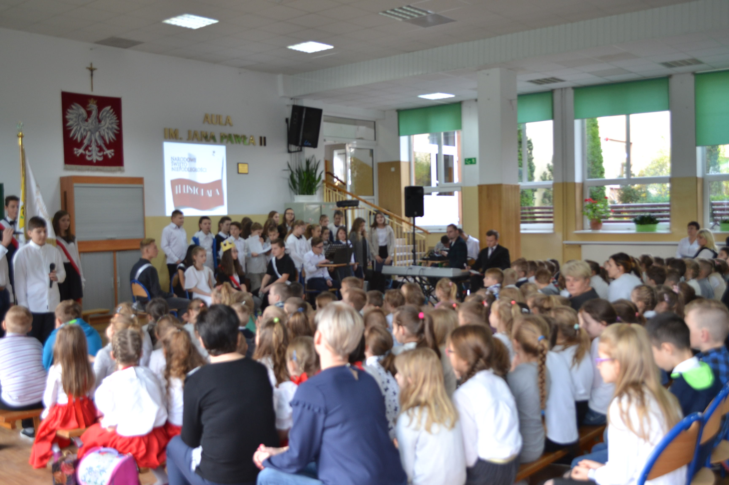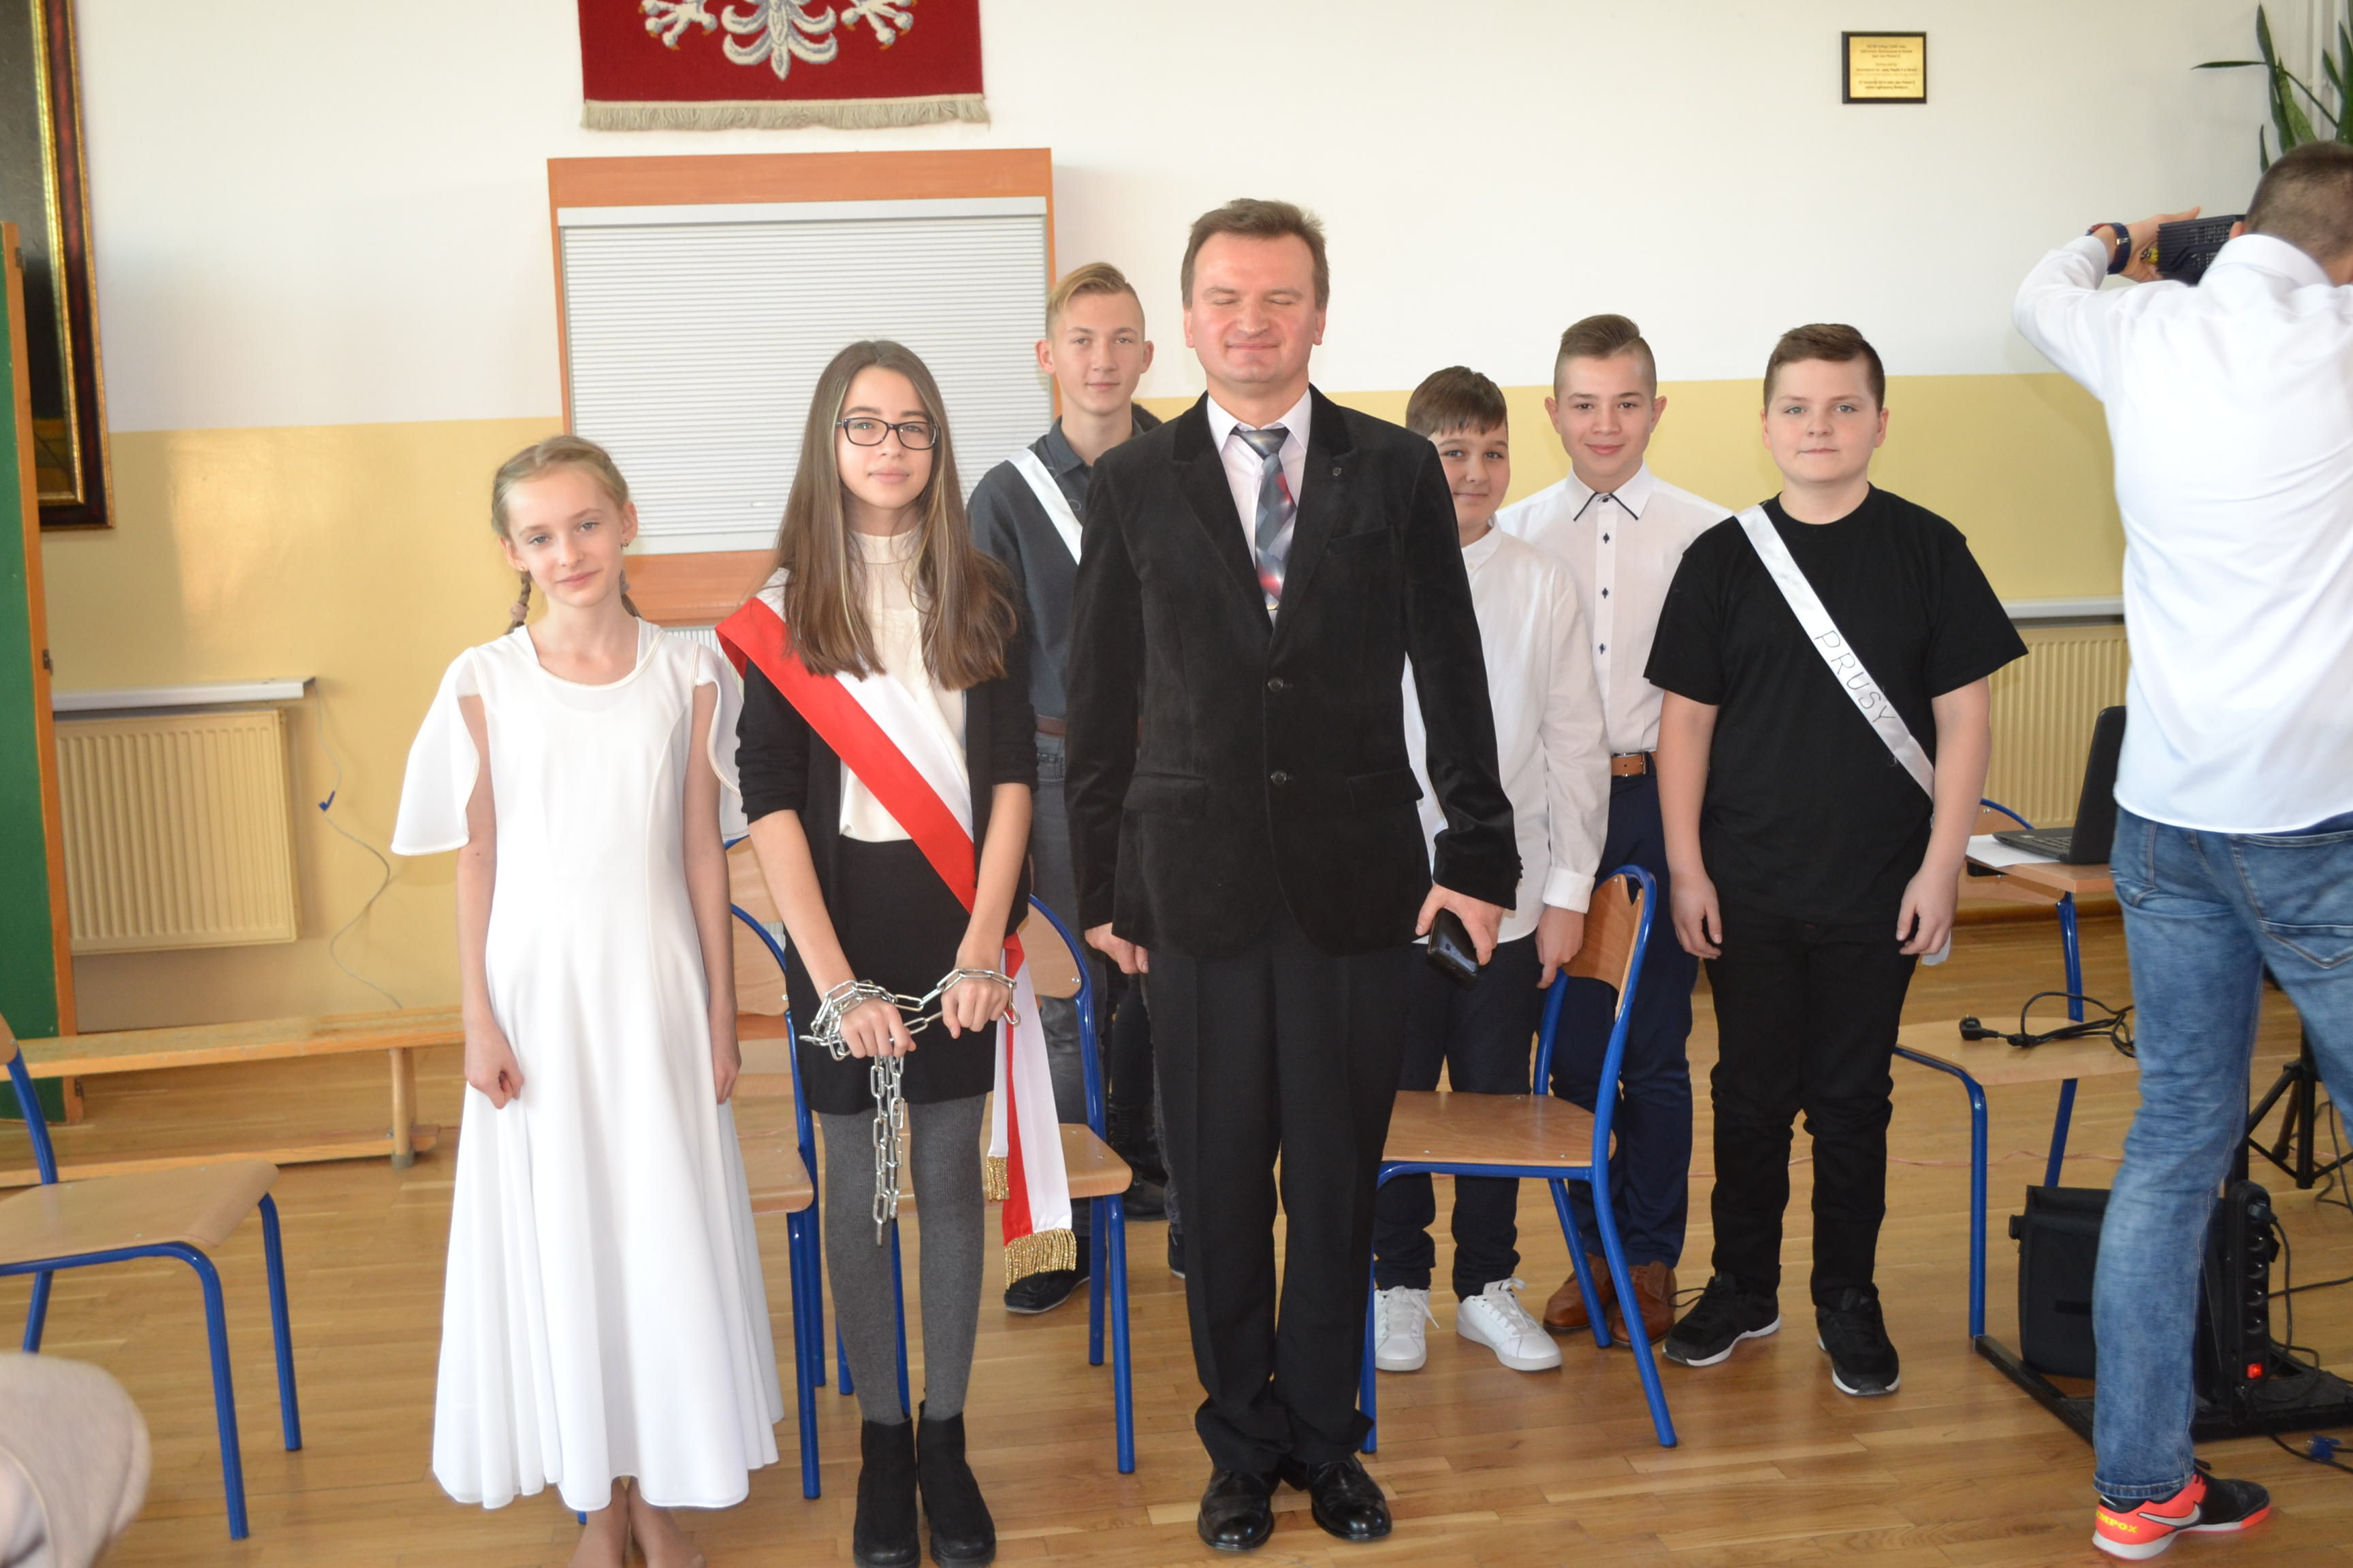

Święto Odzyskania Niepodległości przez Polskę 11 listopada 2018
Zorganizowanie śpiewanek patriotycznych z okazji Święta Niepodległości.
41. | Udział w obchodach Narodowego Święta Niepodległości w 100 rocznicę odzyskania przez Polskę Niepodległości, które odbyło się przy Kolumnie Niepodległości w Iłowie. | Ewa Ryfa, Bożena Jóźwik, Monika Kujawa, Elżbieta Modrzejewska, uczniowie ze sztandarami | 10.XI.2018r.
42. | „Polska wierszem malowana”- szkolny konkurs literacki. | Magdalena Kaniecka, Grażyna Błaszczyk | XI. 2018r.
28. | Zorganizowanie śpiewanek patriotycznych dla środowiska, przygotowanie śpiewników, nagłośnienie,  Karaoke, zaproszenie społeczności lokalnej | Piotr Jędraszczak | XI. 2018r.

W czasie uroczystości o godz. 11.11 uroczyście odśpiewano Hymn narodowy, a następnie odbyła się akademia. Była inscenizacja, wiersze, piosenki oraz koncert laureatów konkursów wokalnych. Inscenizację zaprezentowano także społeczności lokalnej podczas obchodów Święta Niepodległości w Gminnej Bibliotece w Iłowie, a także podczas zebrania z rodzicami oraz na uroczystości w Urzędzie Gminy.

